****Руководство пользователя

**Design**

**Программное обеспечение для моделирования работы скважин и скважинного оборудования**

**Оглавление**

**Начало работы в ПО Cycle OP Design** Реестр объектов, создан для хранения, добавления и загрузки расчетов. 4

**1** **Общая информация** 5

**1.1** **Параметры скважины** 5

**1.1.1** **Настройка единиц измерения** 5

**1.1.2** **Настройки течения ГЖС** 6

**1.2** **Конструкция** 7

**1.2.1** **Инклинометрия** 7

**1.2.2** **Подземное оборудование** 9

**1.2.3** **Теплопередача** 9

**1.3** **Флюид** 10

**1.3.1** **Флюид** 10

**1.3.2** **Корреляции** 11

**1.4** **Приток** 13

2 **Механизированные способы добычи** 14

2.1 **Параметры скважины при эксплуатации ЭЦН** 14

**2.1.1** **Оборудование** 15

**2.1.2** **Сепарация** 15

**2.1.3** **Погружной насос** 17

**2.1.4** **Погружной электродвигатель** 18

**2.1.5** **Гидрозащита** 21

**2.1.6** **Электрокабель** 22

2.1.7 **Наземное оборудование** 23

**2.1.8** **Зазор** 24

**2.1.9** **Периодическая кратковременная эксплуатация** 25

2.2 **Параметры скважины при эксплуатации ШГН** 25

**2.2.1** **Сепарация** 26

**2.2.2** **Компоновка штанг** 27

**2.2.3** **Погружной насос** 29

**2.2.4** **Наземное оборудование** 29

2.3 **Параметры скважины при эксплуатации ЭВН** 30

**2.3.1** **Погружной насос** 30

3 **Инженерный калькулятор** 31

3.1 **Штуцер** 32

3.2 **Узловой анализ** 32

3.3 **Градиент давления** 33

3.4 **Осложнения** 34

4 **Отчеты** 34

4.2 **Детальный отчет** 35

4.3 **Анализ чувствительности** 36

**Начало работы в ПО Cycle OP Design**  
  
Реестр объектов, создан для хранения, добавления и загрузки расчетов.

Начальный экран включает 3 ключевых раздела, необходимых для моделирования скважины, это общая информация, инженерный калькулятор и отчеты. 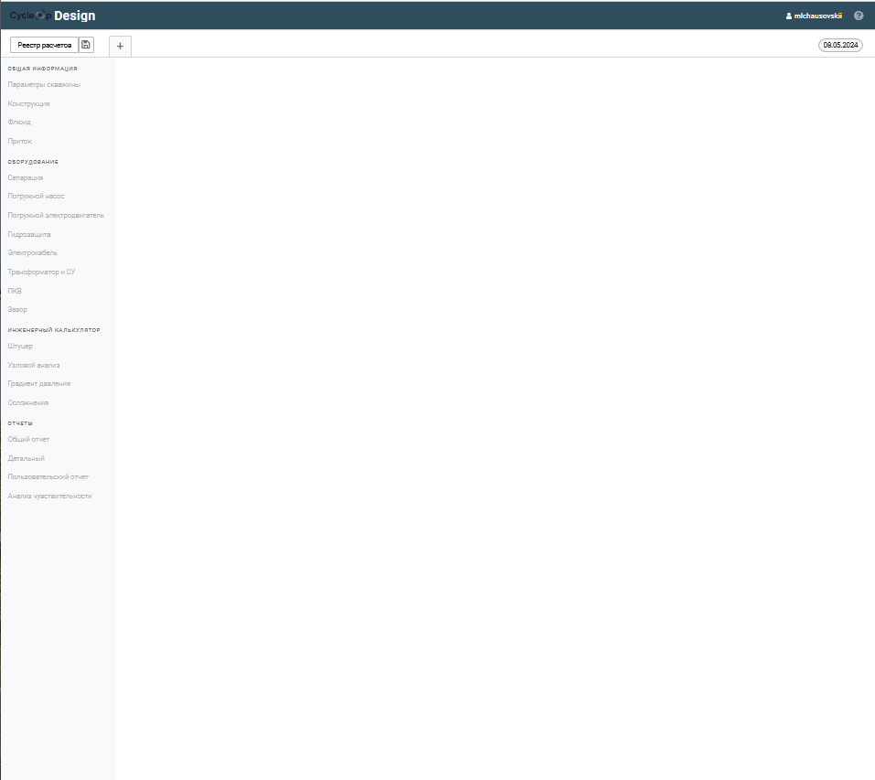

Нажав на кнопку «+» можно добавить новый дизайн в реестр. В открывшемся окне выбирается способ эксплуатации: Фонтан, ЭЦН, ЭВН либо ШГН. Аналогичным образом можно перейти в раздел реестр расчетов, по кнопке «Добавить» открыть новый расчет.

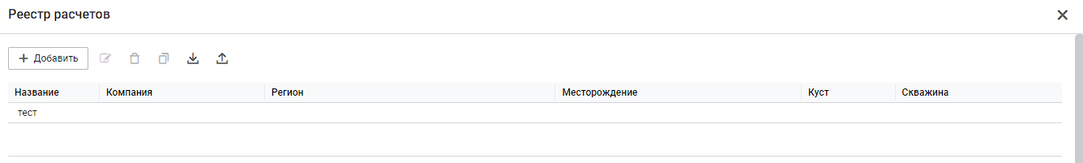

1. **Общая информация**

В общую информацию входят Параметры скважины, конструкция, флюид и приток. Данные окна остаются неизменными и обязательными для расчета вне зависимости от способа эксплуатации.

* 1. **Параметры скважины**

В окне Параметры скважины выбираете способ эксплуатации, режим течения и заносите основную информацию о компании, месторождении, кусте и скважине.

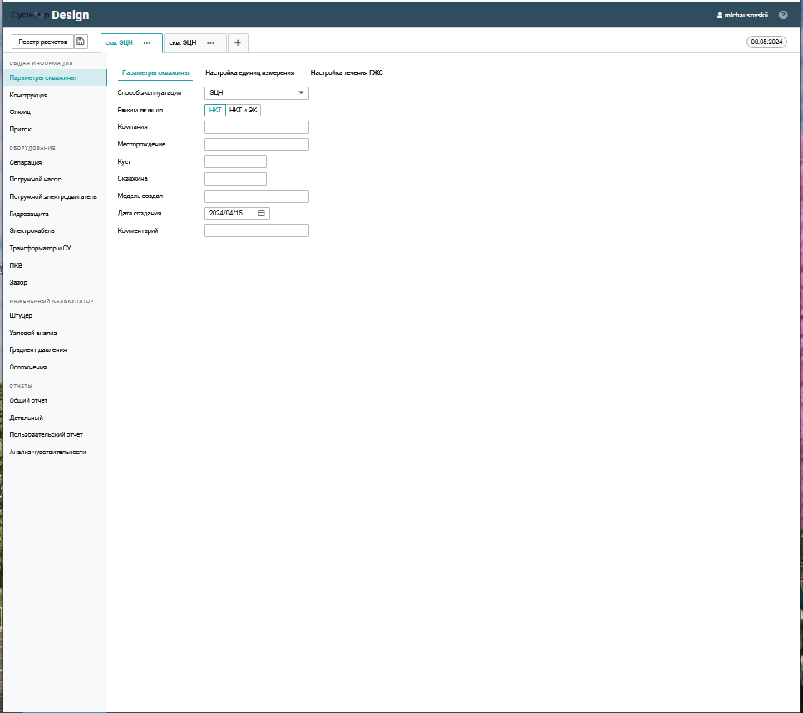

* + 1. **Настройка единиц измерения**

Здесь же можно настроить единицы измерения: выбрать российские или американские промысловые единицы.

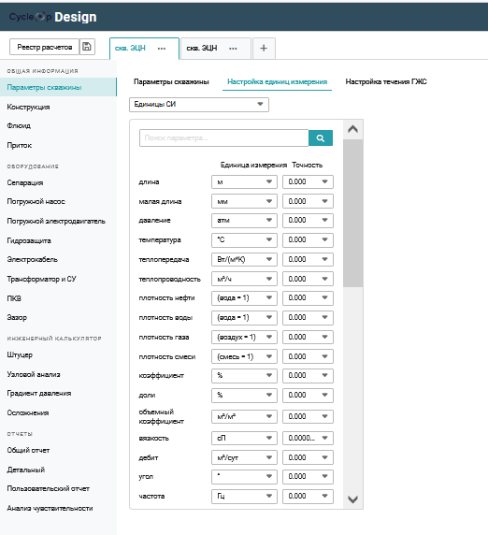

* + 1. **Настройки течения ГЖС**

Этот раздел позволяет выбрать корреляцию для течения ГЖС в стволе скважины и НКТ с учетом изменения угла между корреляциями. Также можно настроить коэффициенты трения и гидростатики для более точной настройки распределения давления в скважине.

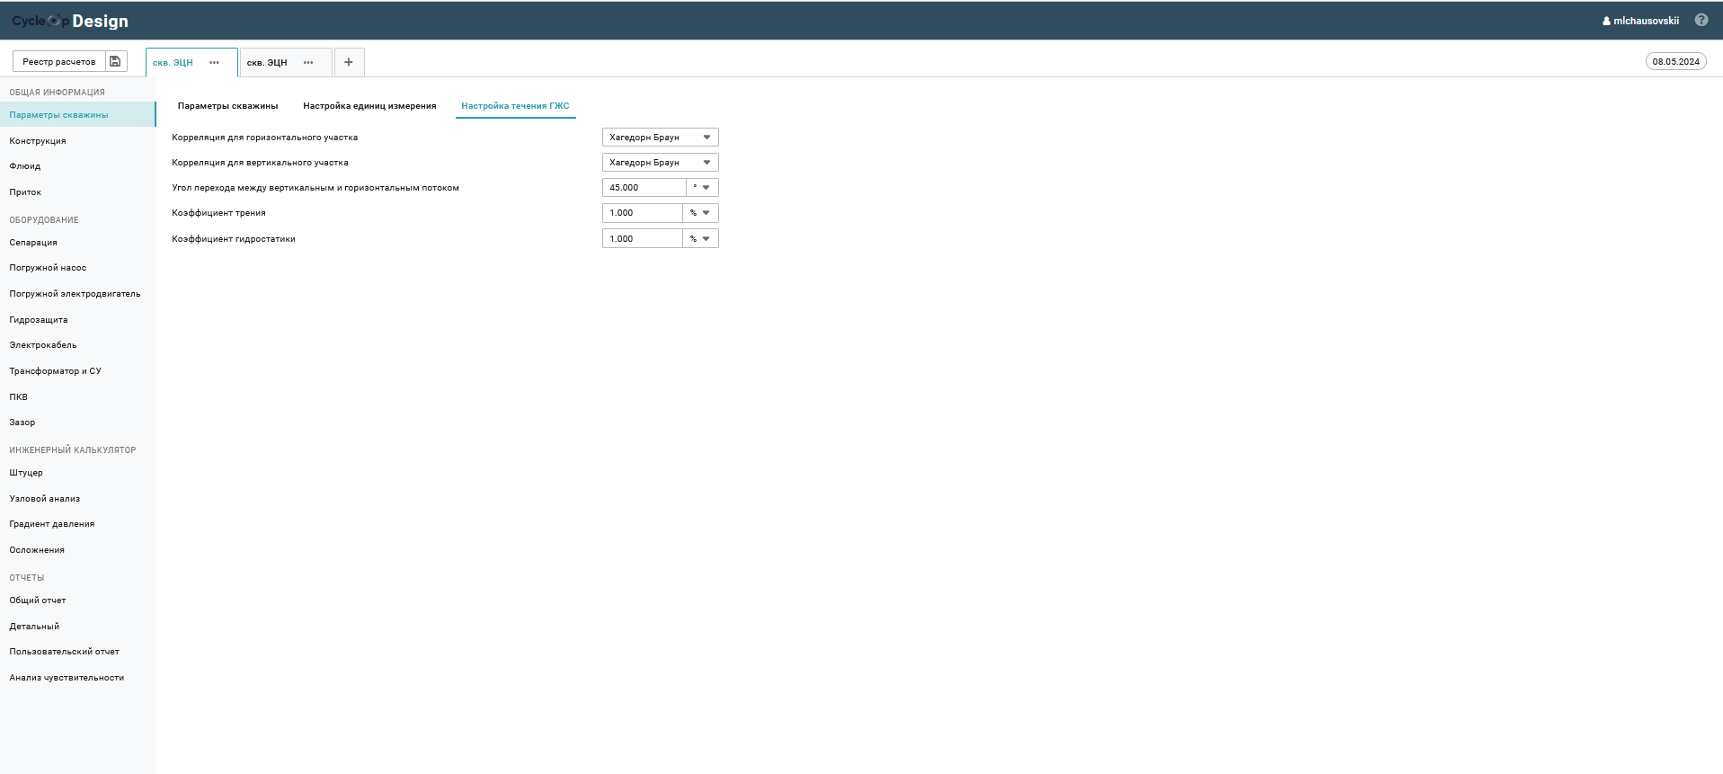

* 1. **Конструкция**
     1. **Инклинометрия**

В окне конструкция скважин задается инклинометрия на основе промысловых данных. Для трехмерного профиля скважин необходимо задать:

* Для расчета по отклонению: Глубину по стволу скважины, зенитный угол и азимутальный угол
* Для расчета по вертикальной глубине: Глубину по стволу скважины, измеренную глубине по вертикали и азимутальный угол ( в тестовой версии не доступен)

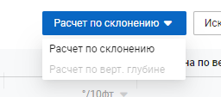

С помощью искривление задается ряд параметров для расчета максимального темпа набора кривизны, по которому подкрашивается ограничение в соответствии с возможностью спуска оборудования (от зеленого до красного, зеленый- оптимальный участок, красный не пригоден для спуска).

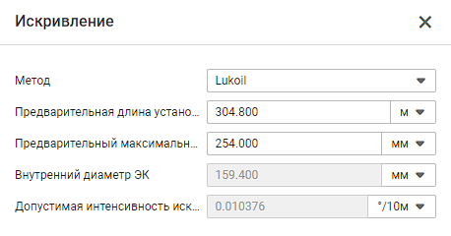

В правой части экрана отображаются вертикальная проекция, горизонтальная проекция и темп набора кривизны. На графиках отмечены точками глубины спуска НКТ, ЭК и уровни перфорации.

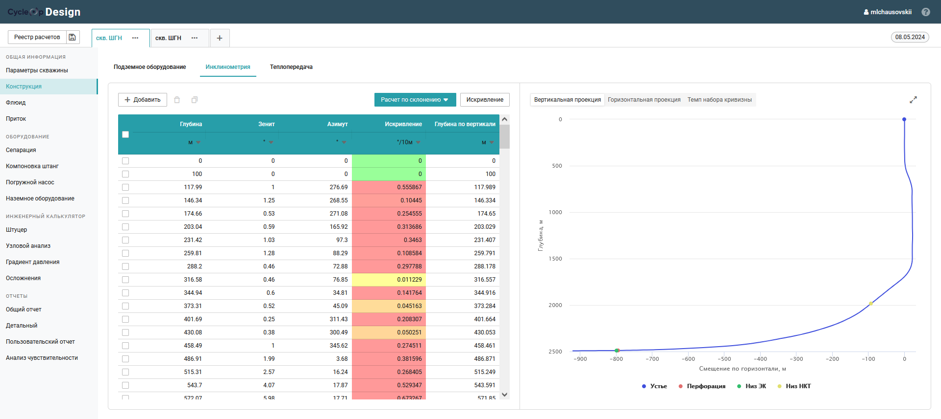

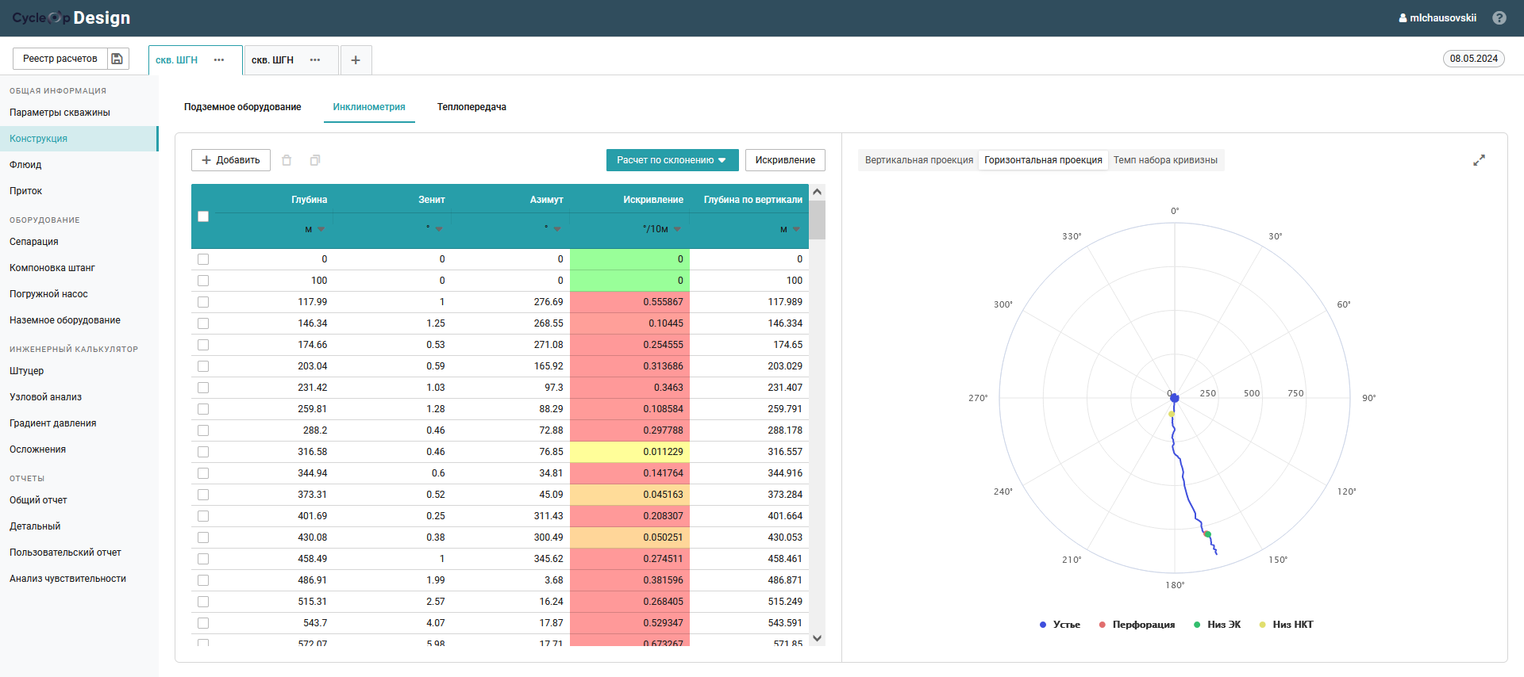

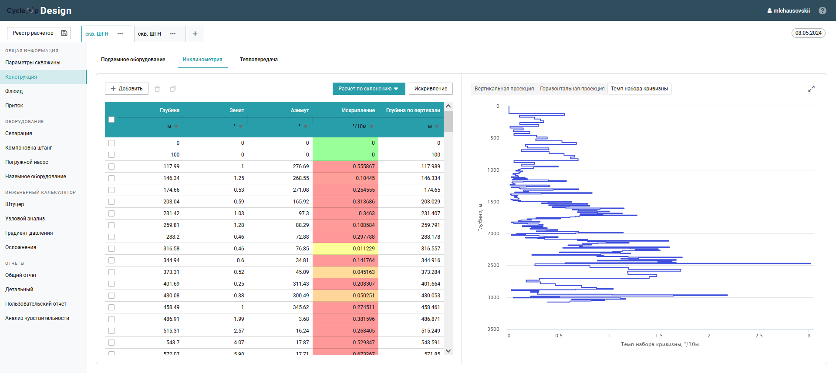

* + 1. **Подземное оборудование**

Подземное оборудование включает в себя Обсадную колонну, НКТ и перфорацию. В данном разделе необходимо задать наружный и внутренний диаметры, глубины спуска и шероховатость. Также в левом нижнем углу есть поле для глубины верхних дыр перфорации. В правой части окна находится графическое отображение устья, перфорации, ЭК и НКТ.

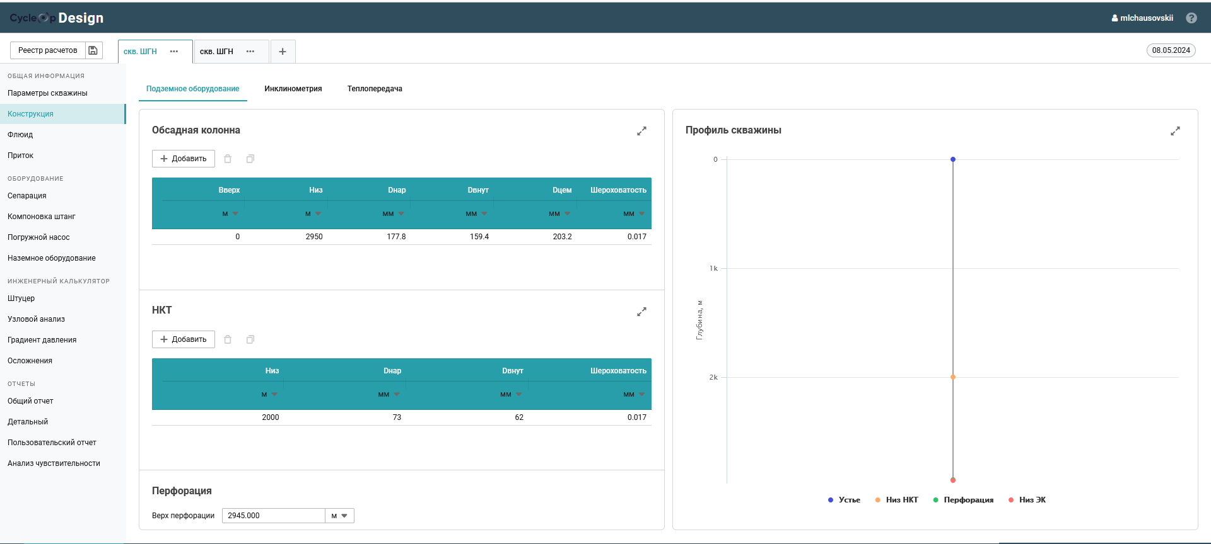

* + 1. **Теплопередача**

Чтобы рассчитать распределение температуры по стволу скважины включен раздел Теплопередача. Для этого в качестве входных данных нужно занести температуры на устье и в пласте, коэффициенты теплопередачи обсадной колонны, НКТ, цементного камня и земли. Далее нужно выбрать один из методов расчета: Хасана-Кабира или аппроксимацией. В результате будет построен температурный профиль скважины.

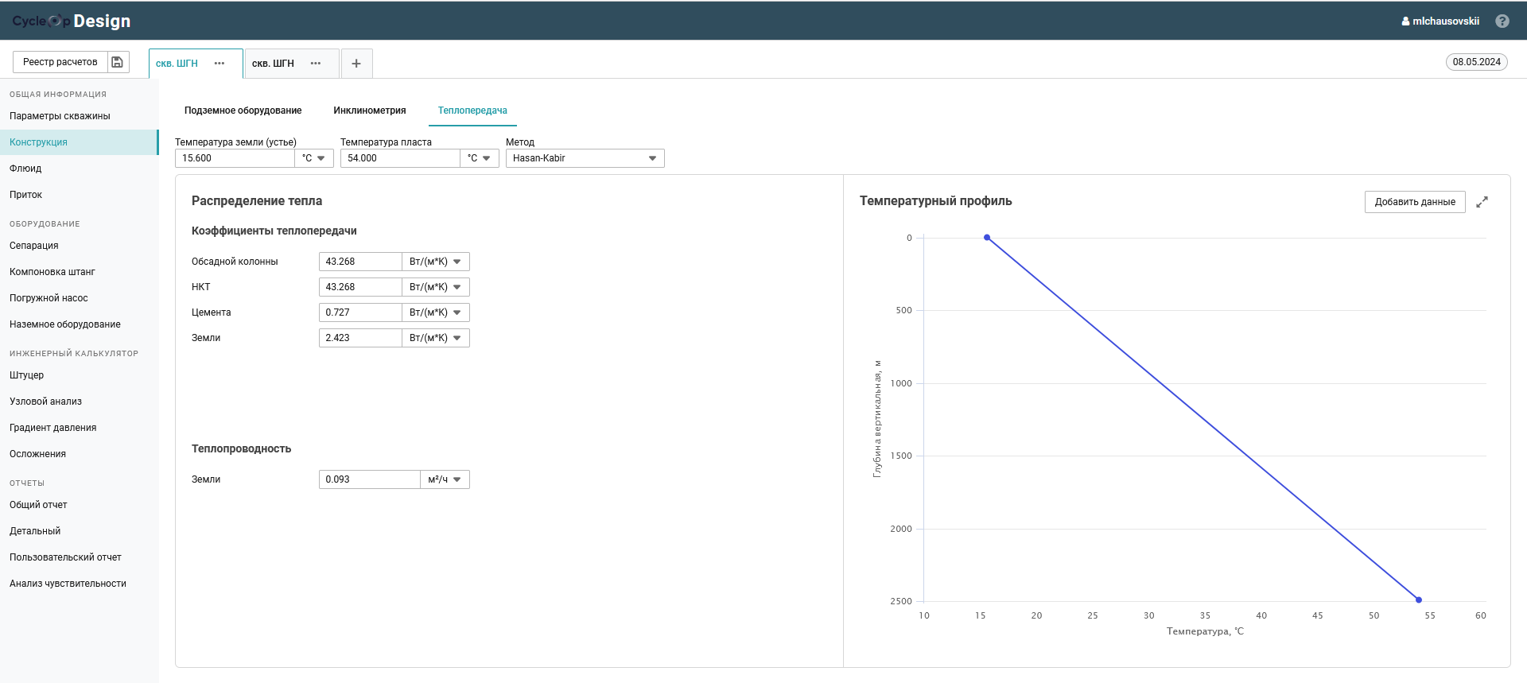

Для получения более точных результатов можно воспользоваться данными промысловых исследований (термометрии), открыв специальное окно Добавление данных.

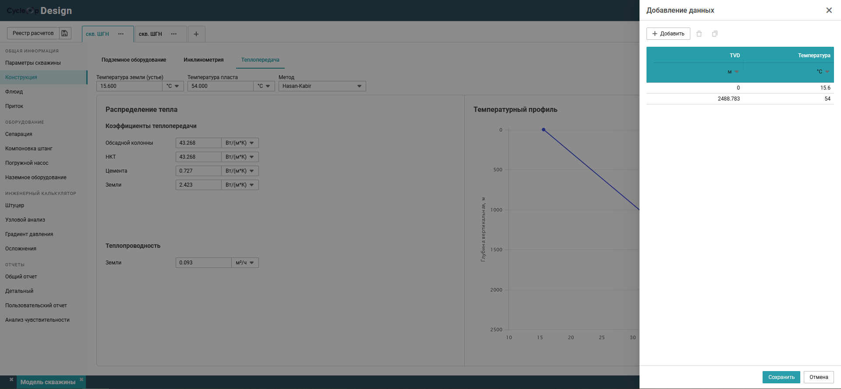

* 1. **Флюид**
     1. **Флюид**

Блок условия добычи заполняется параметрами флюида при стандартных условиях, такими как Плотность нефти, Удельная плотность воды, Удельная плотность газа, Обводненность, Содержание H2S, CO2, N2, Газожидкостной фактор, Газовый фактор.

В блоке PVT Свойства при давлении насыщения обязательно задается температура и давление насыщения и по мере возможности физико-химические свойства для корректировки расчетов.

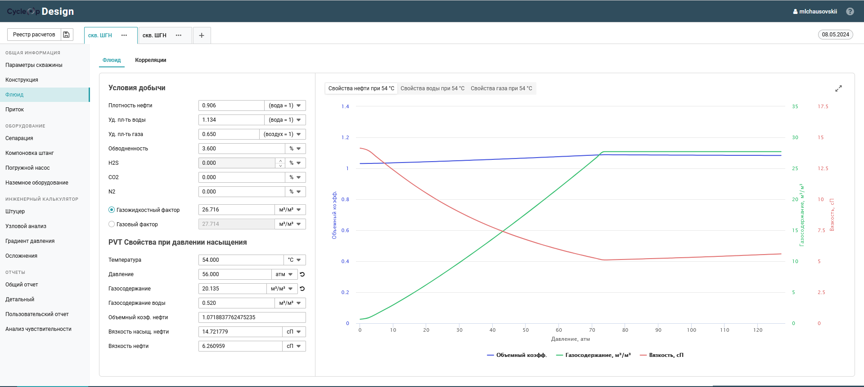

* + 1. **Корреляции**

Существует следующих список корреляций для различных свойств нефти, газа и воды:

**Давление насыщения и растворенного газа**

* Аль Мархун
* Де Гетто и др.
* Глазо
* Лазатер
* Петроски
* Стендинг
* Васкес и Беггс

**Объемный фактор насыщенной и недонасыщенной нефти**

* Аль Мархун
* Де Гетто и др.
* Глазо
* Лазатер
* Петроски
* Стендинг
* Васкес и Беггс

**Вязкость нефти (дегазированной, насыщенной и ненасыщенной)**

* Бил
* Беггс и Робинсон
* Бергман
* Де Гетто
* Де Гетто Аджип
* Vasquez & Beggs

**Газосодержание и объёмный фактор**

* Vasquez & Beggs
* Ahmed
* Kartoatmodjo
* Petrovsky

**Сжимаемость нефти**

* Стендинг

**Теплоемкость нефти**

* Райт

**Объемный фактор и вязкость воды**

* Маккейн

**Коэффициент сверхсжимаемости газа (z-фактор)**

* Дранчук
* Папай
* Стендинг

**Вязкость газа**

* Карр
* Ли

**Pпкр и Tпкр чистого углеводородного газа**

* Сухой газ Браун
* Сухой газ Дюна Опиджи
* Сухой газ Голан Уитсон
* Сухой газ Ханкинсон Томас
* Сухой газ Джоши
* Сухой газ Ли Ваттенбаргер
* Мокрый газ Голан Уитсон

**Pпкр и Tпкр неуглеводородного газа**

* Карр КБ
* Пайпер Маккейн
* Вихерт Азиз

**Поверхностное натяжение**

* Саттон (газ-вода)
* Абдул Маджид (газ-нефть)

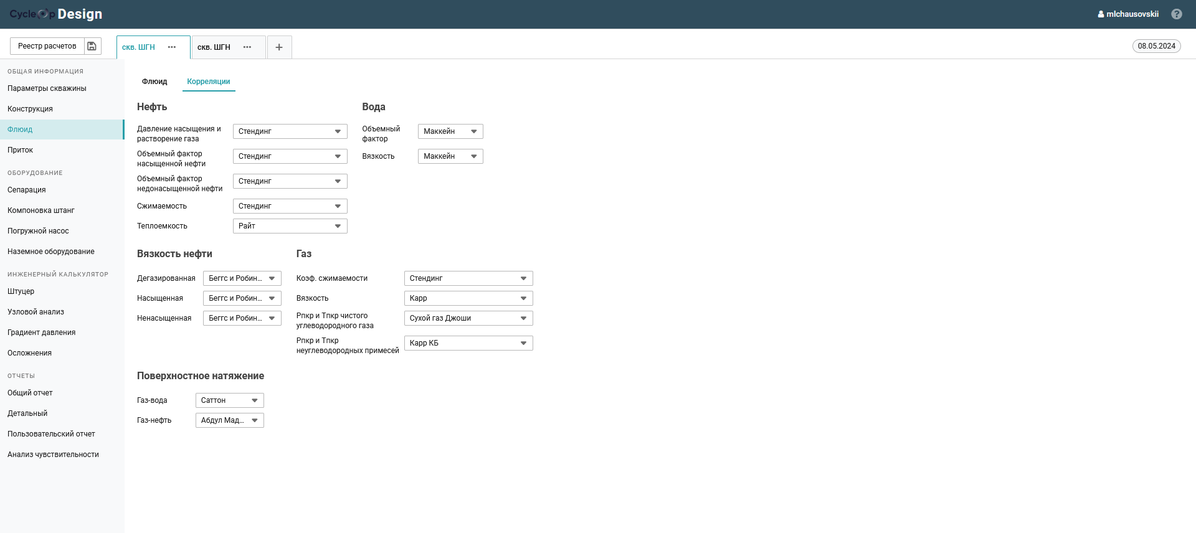

* 1. **Приток**

В этом разделе вводятся данные по притоку скважины, необходимые для построения кривой IPR. В этом разделе представлены 3 типа IPR -композитный, Вогель и Кпр. Необходимо также задать целевой дебит либо целевое буферное давление. Для адаптации кривой притока под фактические значения используется окно Результаты исследований. 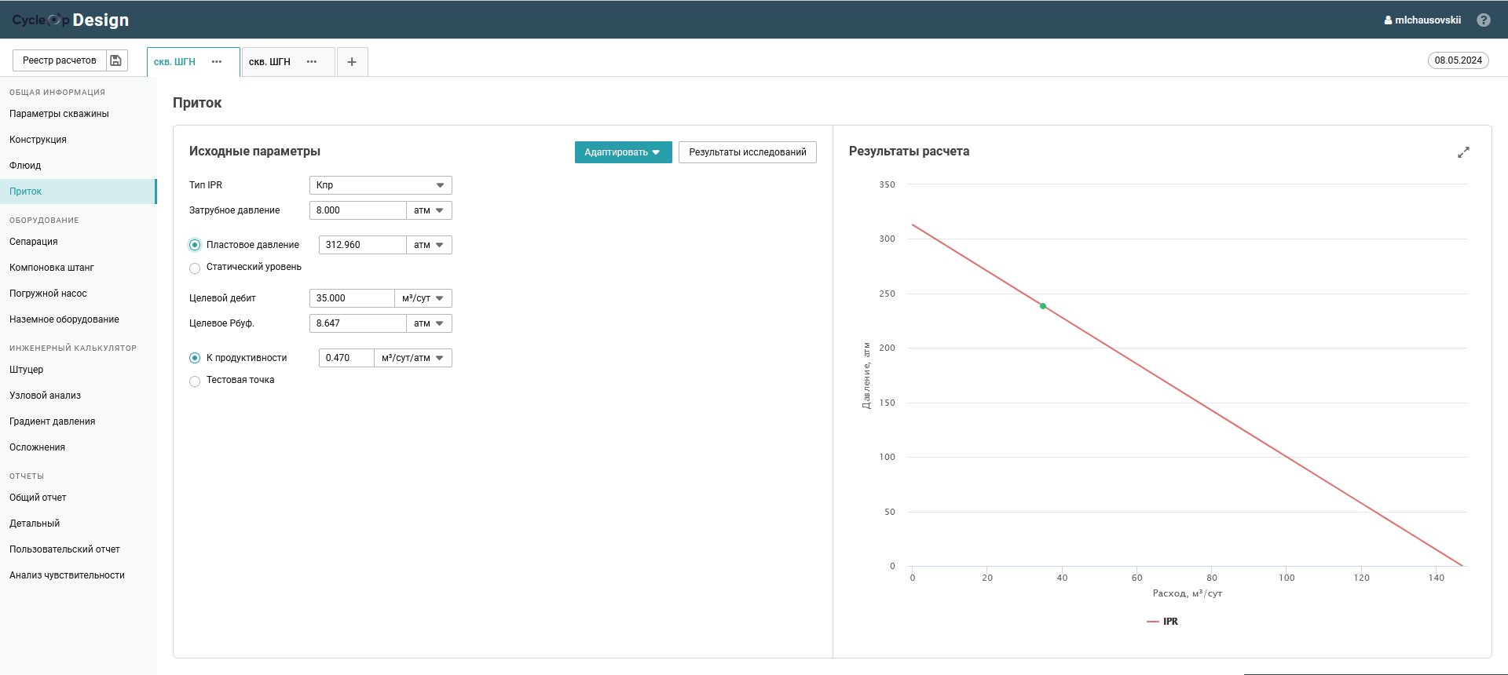

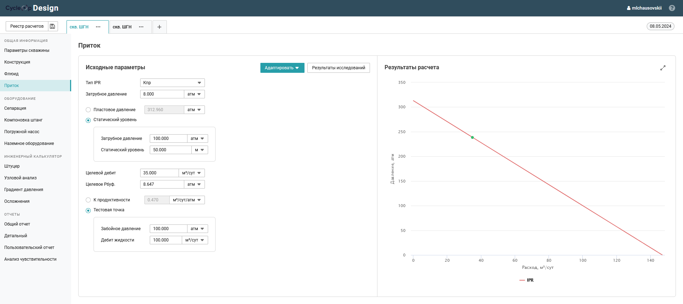

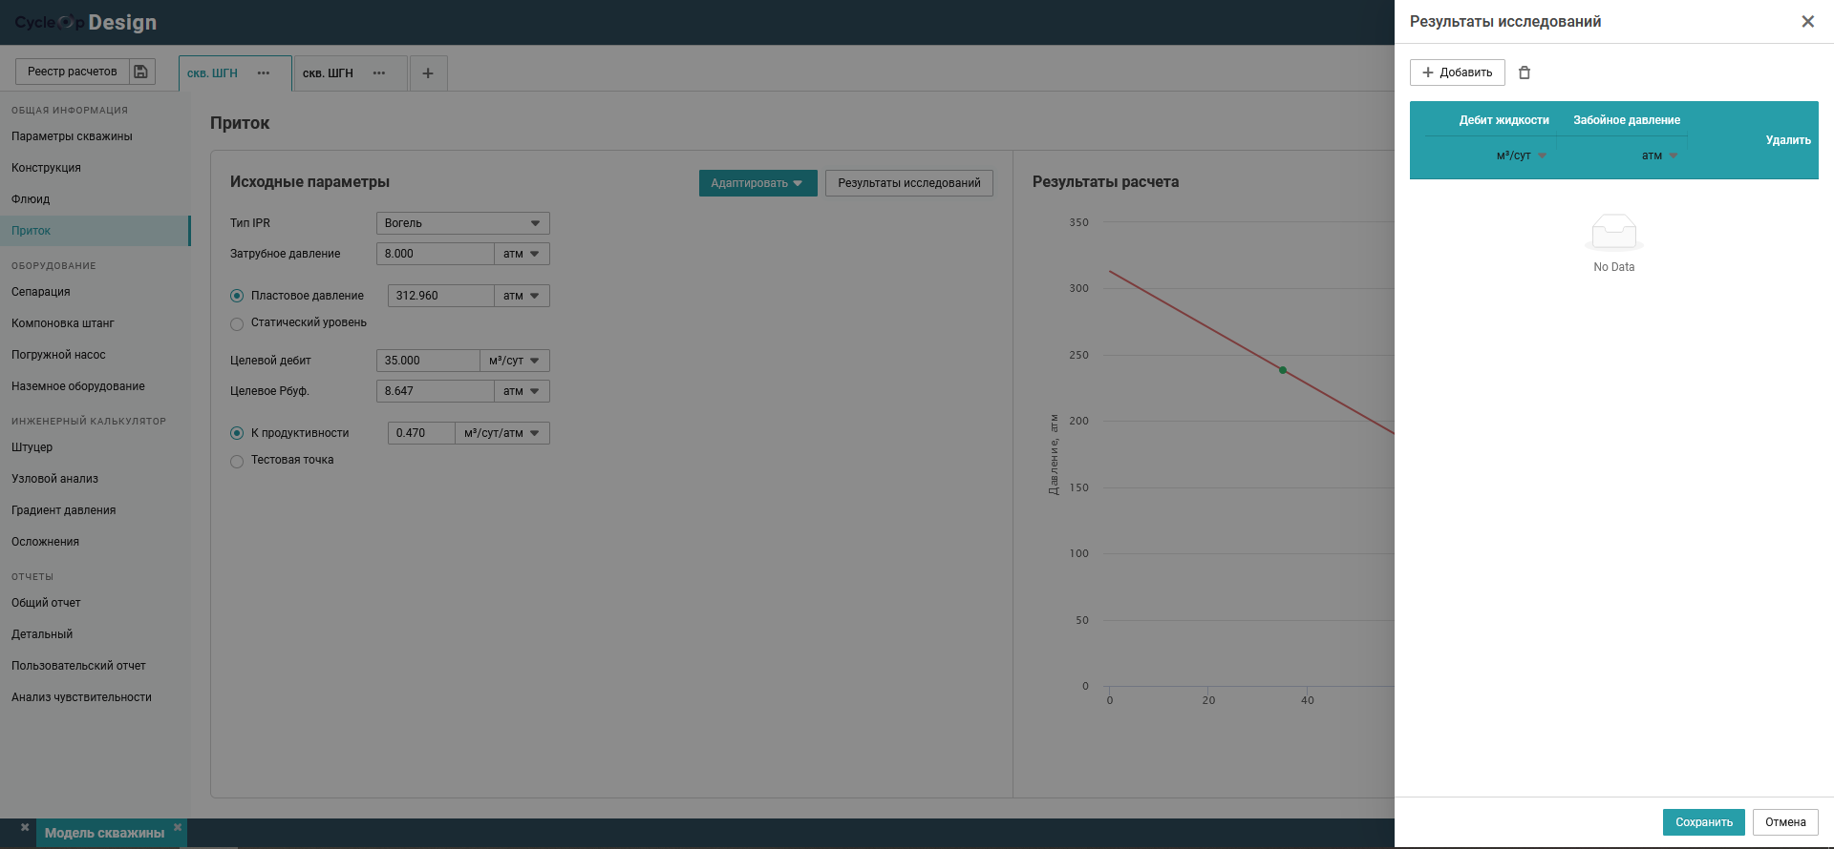

2 **Механизированные способы добычи**

2.1 **Параметры скважины при эксплуатации ЭЦН**

При выборе ЭЦН в качестве способа эксплуатации появляется блок Оборудование с необходимым набором функций для корректного подбора установки электроцентробежного насоса.

Разделы Параметры скважины, Конструкция, Флюид и Приток заполняются аналогично фонтанному способу.

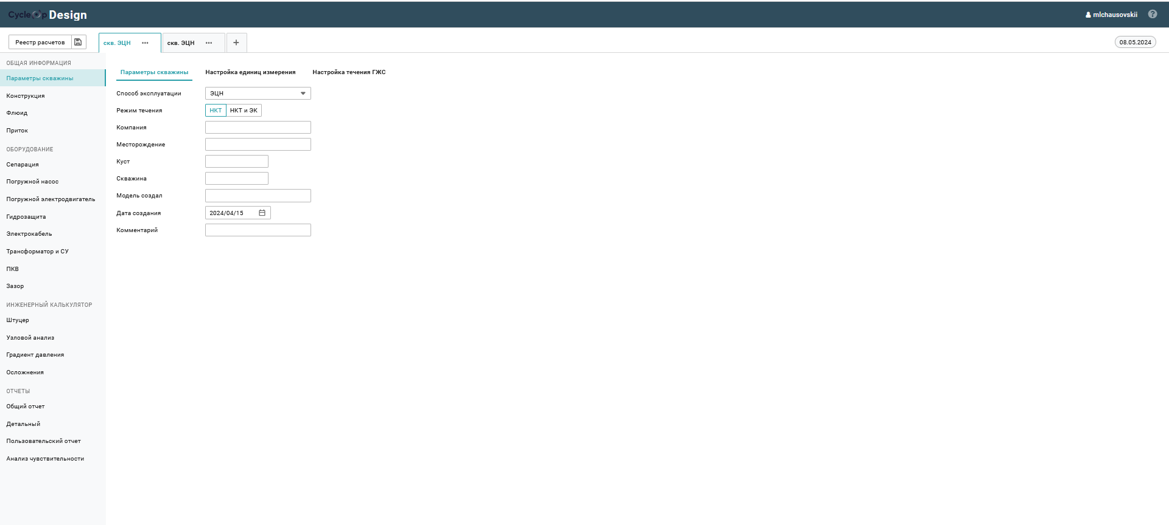

* + 1. **Оборудование**

Модель установки электрического центробежного насоса включает в себя следующие виды оборудования:

* Сепарация
* Насос
* Двигатель
* Гидрозащита
* Кабельная линия
* Станция управления и Трансформатор
* ПКВ
* Зазор
  + 1. **Сепарация**

Настройки осуществляются в разделе Сепарация газа, где можно выбрать естественное отделение газа на приеме насоса, либо газосепаратор из каталога. На изображении в правой части экрана строятся графики естественной и общей эффективной сепарации, на основании которых можно подобрать подходящий газосепаратор.

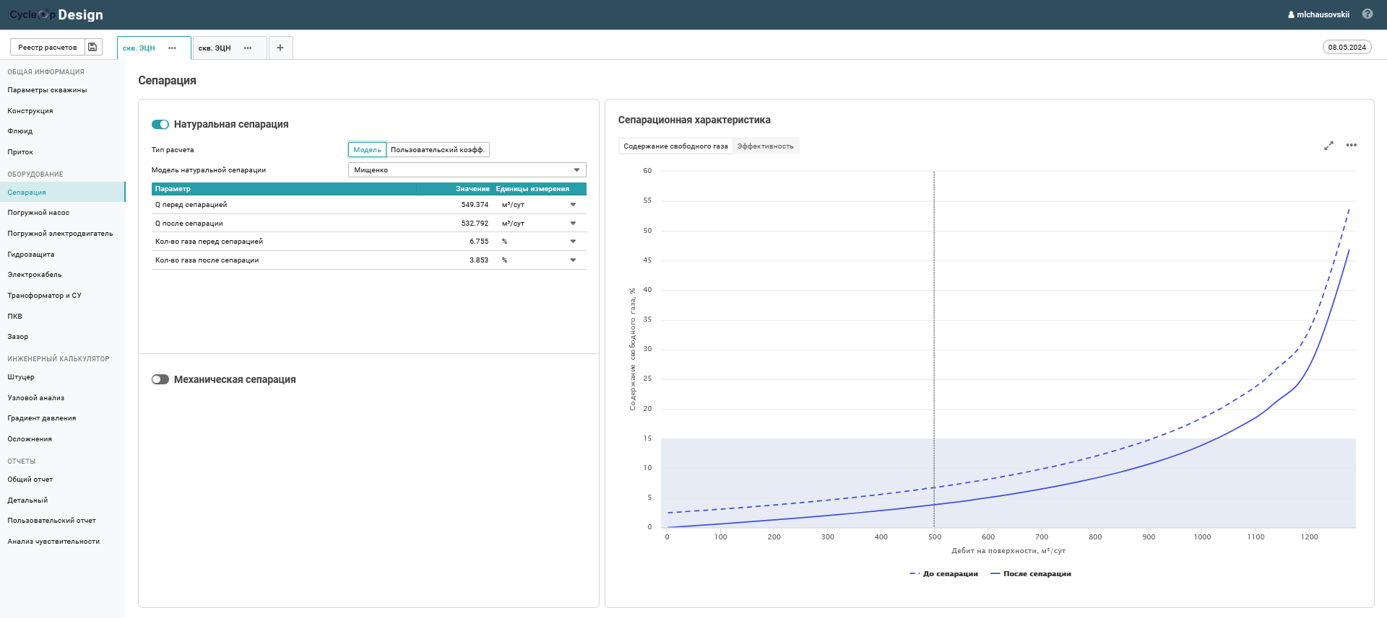

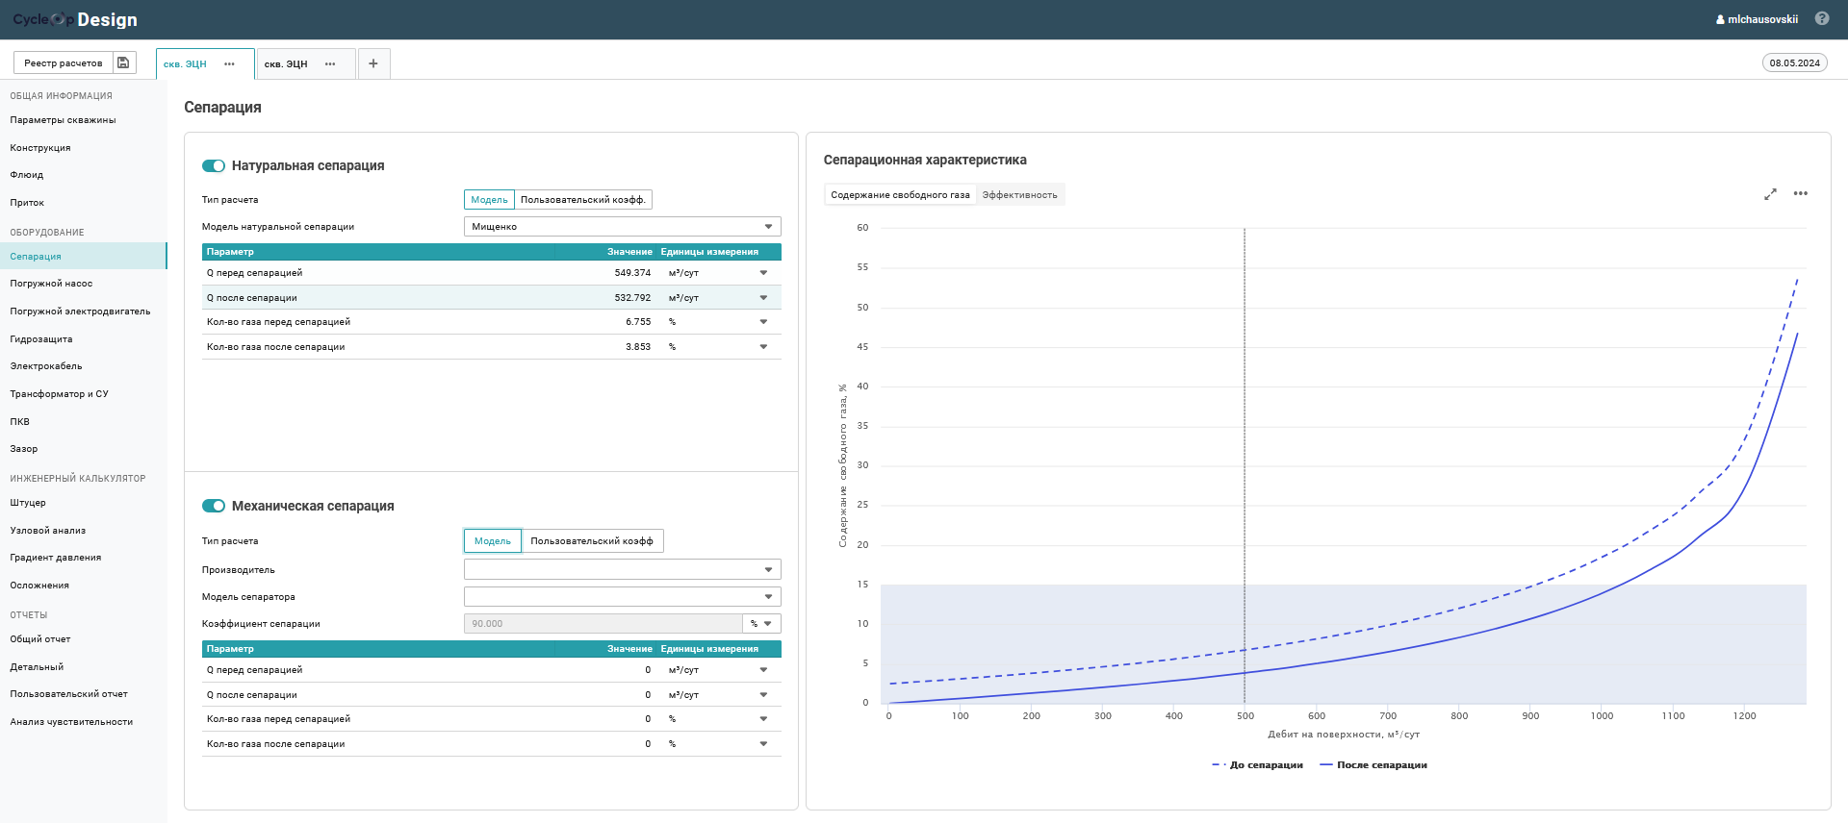

Дополнительной опцией является возможность внесения пользовательского значения как для естественной, так и для механической сепарации. 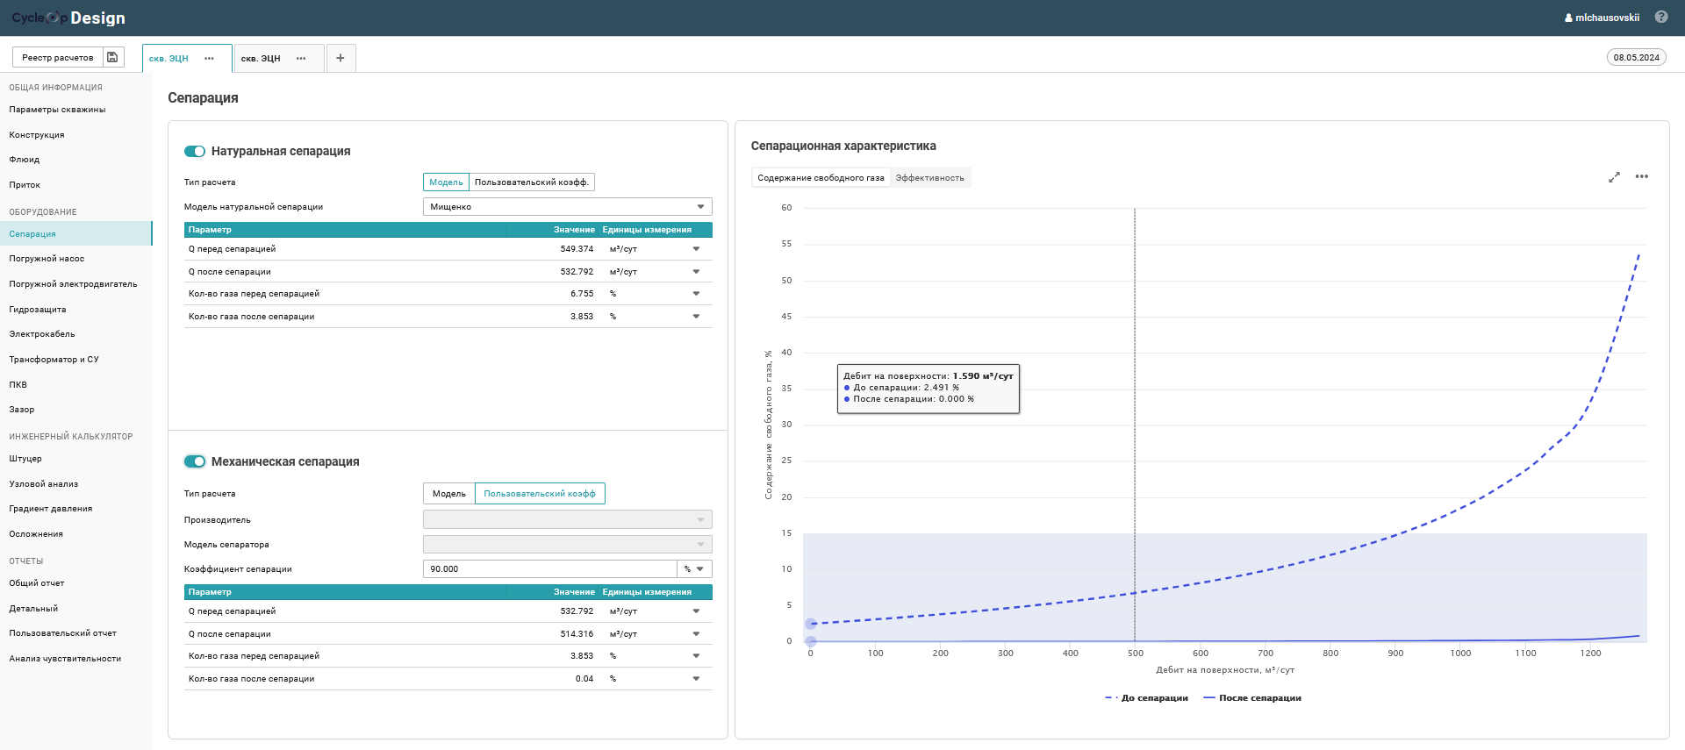

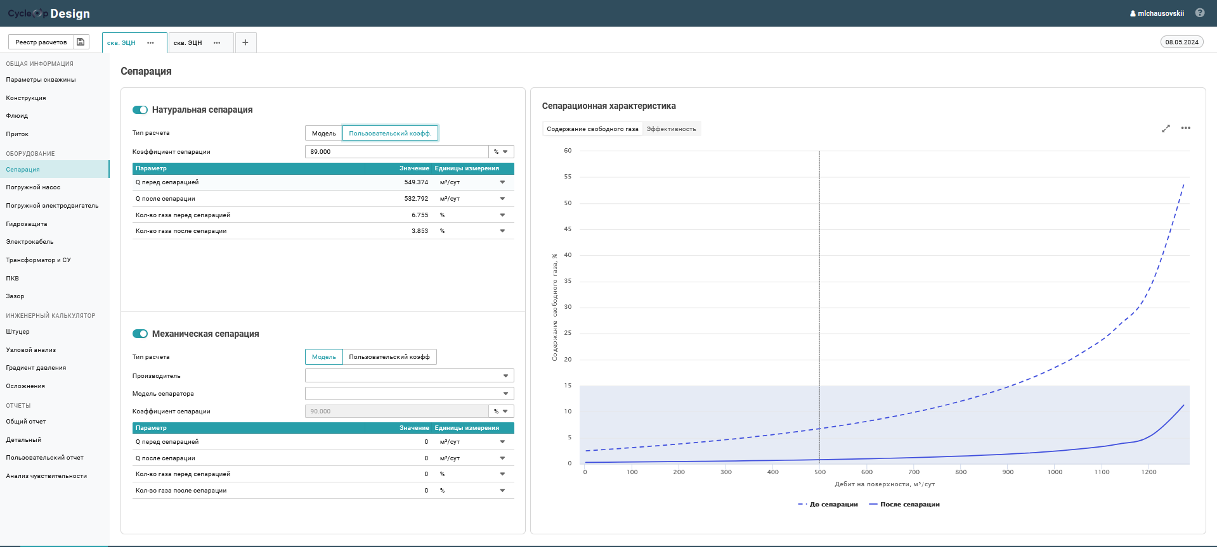

* + 1. **Погружной насос**

**Блок ввода исходных данных для расчёта ЭЦН**

Поля ввода «Производительность скважины», «Количество ступеней» и «Частота насоса» используются для ввода исходных данных для моделирования выбранного ЭЦН. Расчет параметров происходит автоматически после ввода. Так как значения в этих ячейках являются взаимозависимыми, то, в случае противоречия введенных пользователем данных в ячейки «Производительность скважины», «Количество ступеней» и «Частота насоса» друг другу, они будут пересчитаны и значение в определенной ячейке будет обновлено.

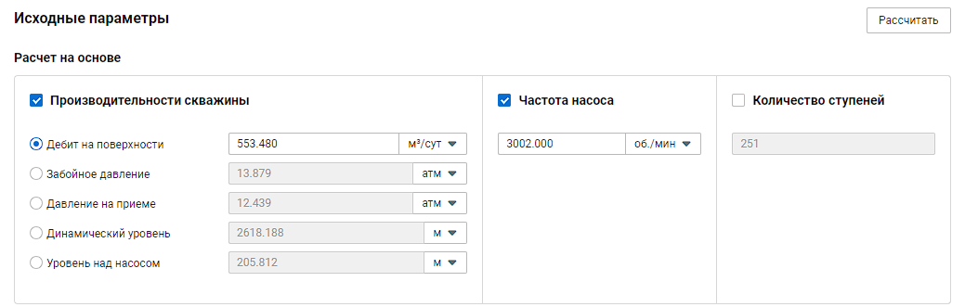

В таблице Секции насоса можно выбрать производителя и тип насоса, добавить необходимое количество секций, данные пересчитаются при нажатии кнопки Рассчитать.

**Блок визуализации графиков ЭЦН**

Блок представлен графиком расходно-напорной характеристики ЭЦН при заданной частоте, количестве ступеней и для текущих скважинных условий.

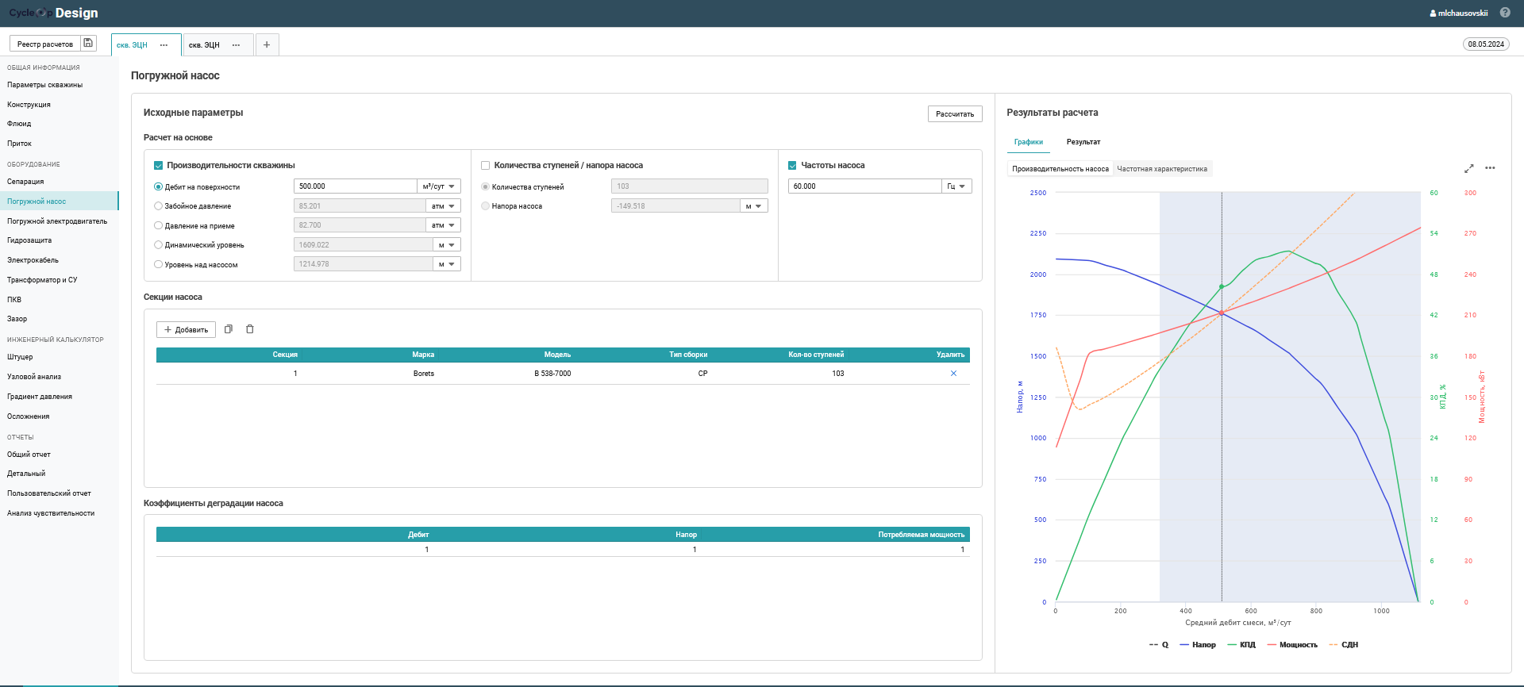

**Блок вывода расчётных данных ЭЦН**

Данный блок необходим для отображения рассчитанных данных модели выбранного ЭЦН. Таким образом можно оценить и проанализировать перепад давления, КПД, дебит смеси, потребляемую мощность, плотность, осевая нагрузка и суммарный динамический напор.

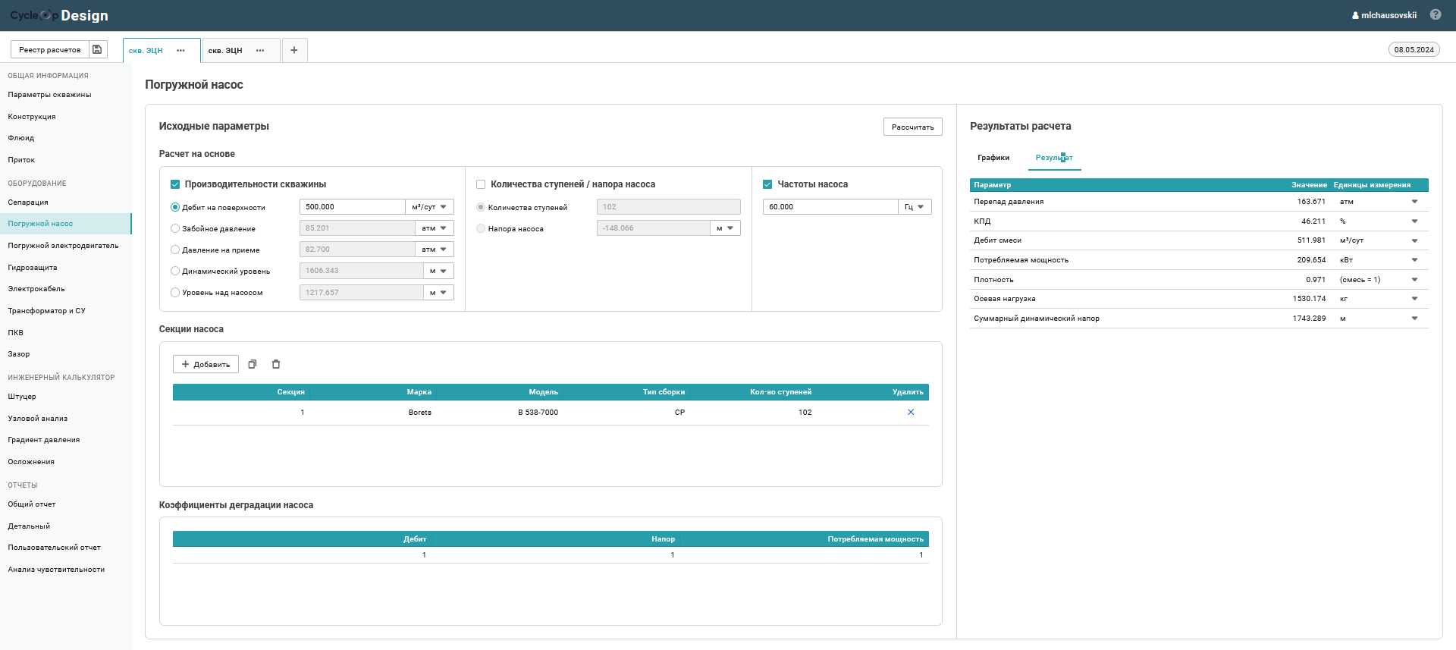

* + 1. **Погружной электродвигатель**

Пользовательский экран дизайна ПЭД состоит из нескольких блоков.

**Блок выбора модели двигателя**

Состоит из нескольких элементов управления и отображения данных.

Из Базы данных подтягивается соответствующая информация при выборе Производителя, Серии, Типа, Номинальных рабочих параметров и числа оборотов.

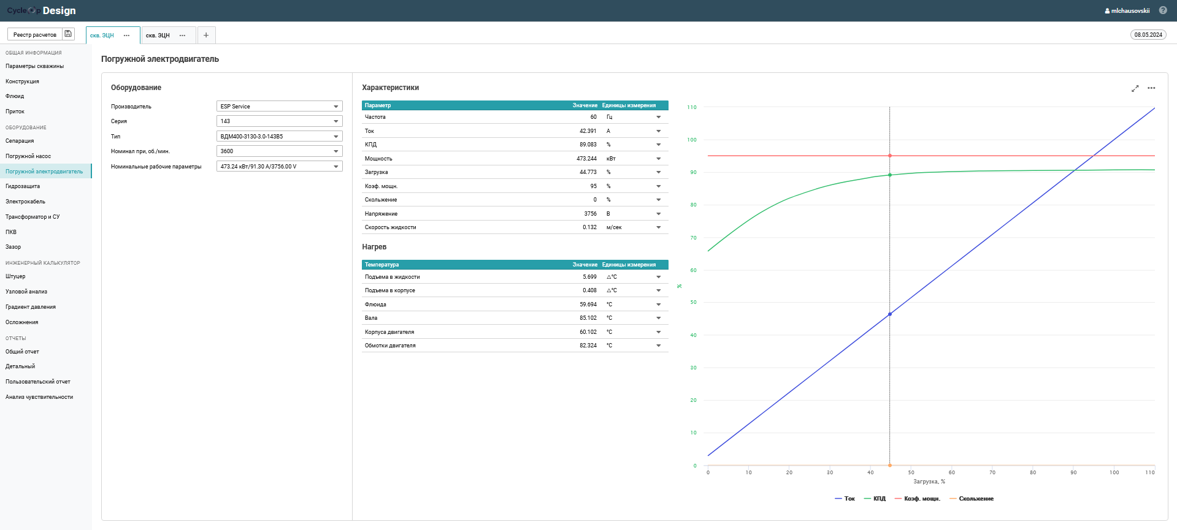

**Блок вывода расчётных данных ПЭД**

Данный блок необходим для отображения рассчитанных данных модели выбранного ПЭД. Блок состоит из 3 секций:

Рабочие параметры (в данной секции выводятся основные параметры работы пэд)

Нагрев (секция визуализирует рассчитанные данные температуры ПЭД и влияющих на неё данных)

Загрузка вала (нагрузка на вал имеет значение при формировании комплекта УЭЦН)

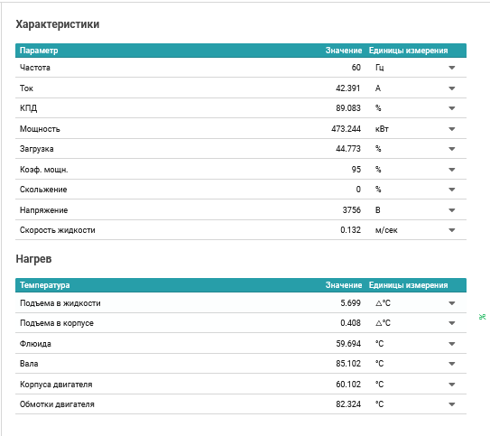

**Блок визуализации графиков ПЭД**

В указанной части экрана находится график с рабочей характеристикой электродвигателя.

График состоит из трех линий представленными заводскими характеристиками КПД, тока и модификатора мощности. Рабочая точка для каждой из линии графика обозначены символом «квадрат», соответствующим цвету линии.

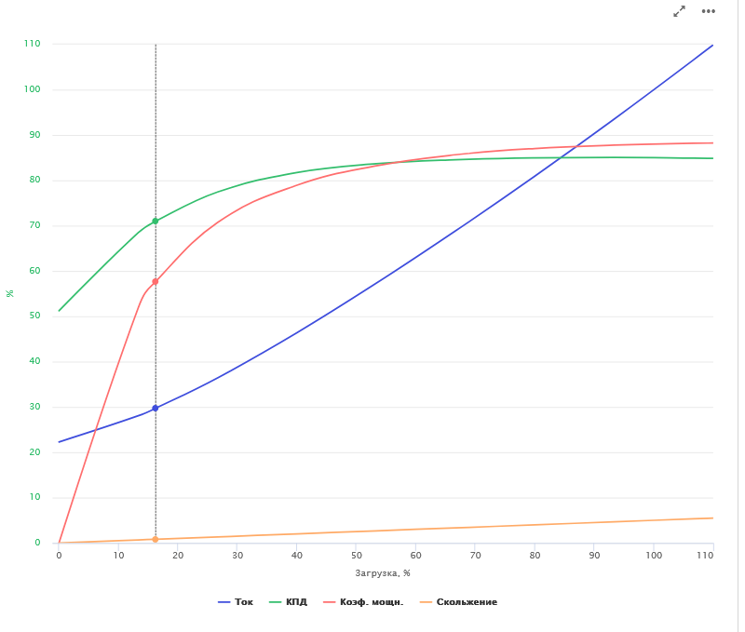

* + 1. **Гидрозащита**

Для перехода к выбору протектора необходимо нажать на вкладку «Гидрозащита» в левой верхней части экрана рядом со вкладкой «Насос».

Состоит из нескольких элементов управления и отображения данных.

Выпадающие списки «Производитель» и «Серия» применяют фильтр с учётом выбранных производителя протектора и условного габарита. Далее выбирается тип гидрозащиты.

В правой части экрана отображается информационное меню «Характеристики», в котором отображается рабочая осевая нагрузка и график изменения осевой нагрузки от температуры.

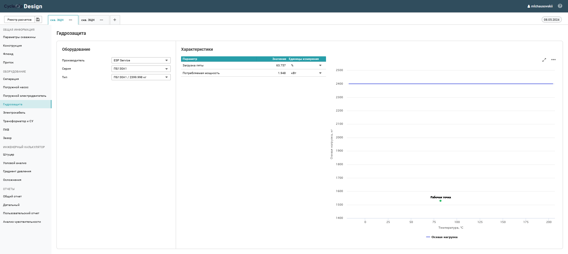

* + 1. **Электрокабель**

Пользовательский экран проектирования кабельной линии состоит из нескольких из блока выбора сегментов кабеля и блока вывода расчётной информации.

**Блок выбора сегментов кабельной линии**

Таблица необходима для визуализации базовых параметров выбранных участков погружного и наземного кабелей, указания длины каждого участка и вызова диалога выбора модели кабеля или удлинителя. При необходимости можно использовать термовставку. В отдельной таблице отображаются параметры на клеммной коробке. Особенно важно знать температуру кабеля вдоль ствола скважины, в частности на интервале установки ПЭД. График с распределением температуры потока, породы и кабелей приведены в правой части экрана.

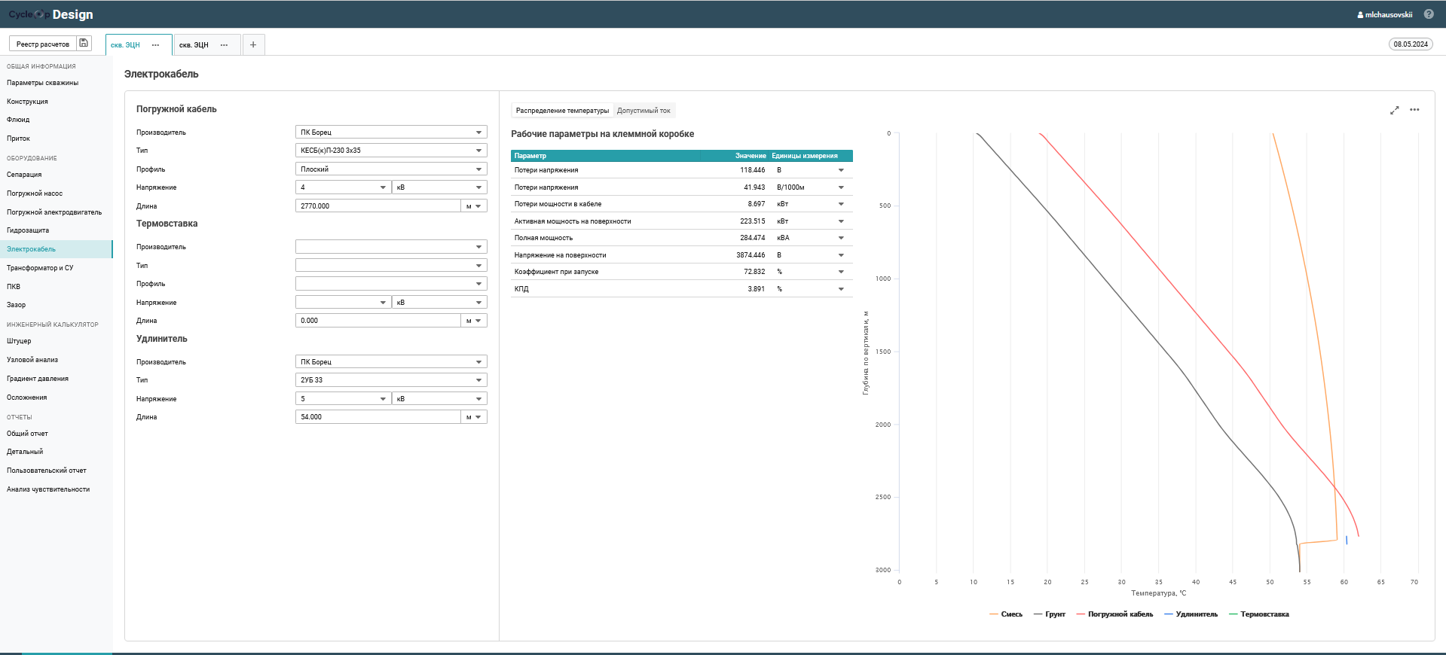

На продолжительность эксплуатации влияет и величина рабочего тока, поэтому во второй вкладке приводятся графики зависимости допустимого тока от температуры удлинителя и погружного кабеля.

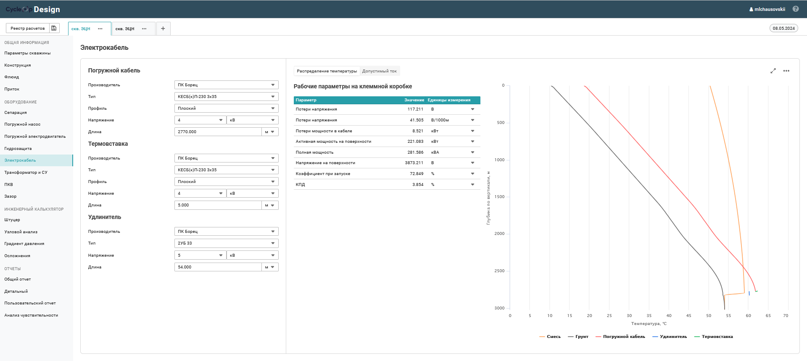

2.1.7 **Наземное оборудование**

В данном разделе возможно подобрать компоновку наземного оборудования: СУ и Трансформатор.

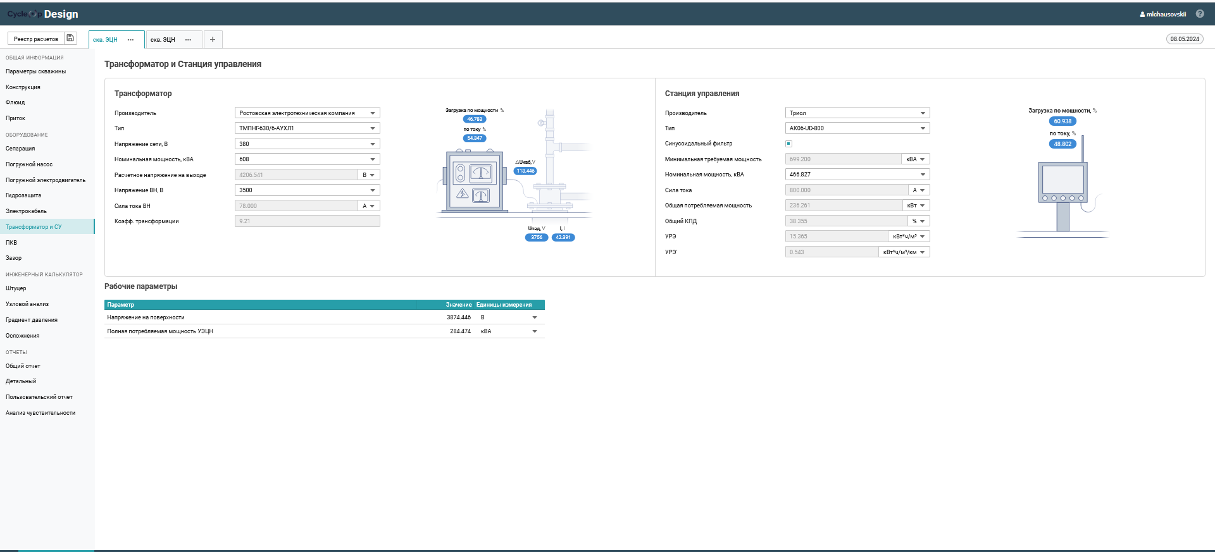

Оборудование легко выбирается из выпадающих списков. Корректность работы можно оценить по показателям загрузки по мощности и току.

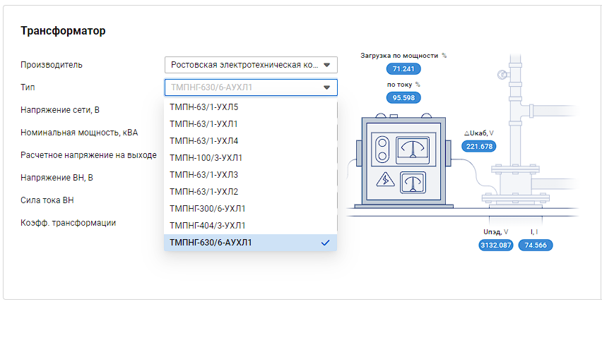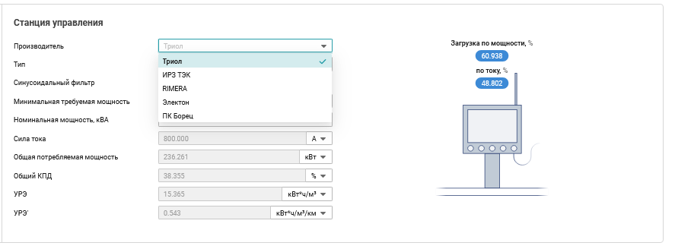

* + 1. **Зазор**

Следующим идет раздел Зазор. Куда автоматически подтягиваются данные по габариту оборудования из других разделов. Рассчитывается максимальный габарит оборудования и минимальный зазор, которые являются одним из важных фактором, определяющим условия эксплуатации. Полезной опцией является изменение смещения оси ПЭД по отношению к другому внутрискважинному оборудованию.

Можно также центрировать установку, то есть сделать так, чтобы ось УЭЦН совпадала с осью ЭК. Еще одна удобная функция – это ручной ввод габаритов оборудования, таким образом, можно до проведения подбора определить, устроит ли пользователя зазор.

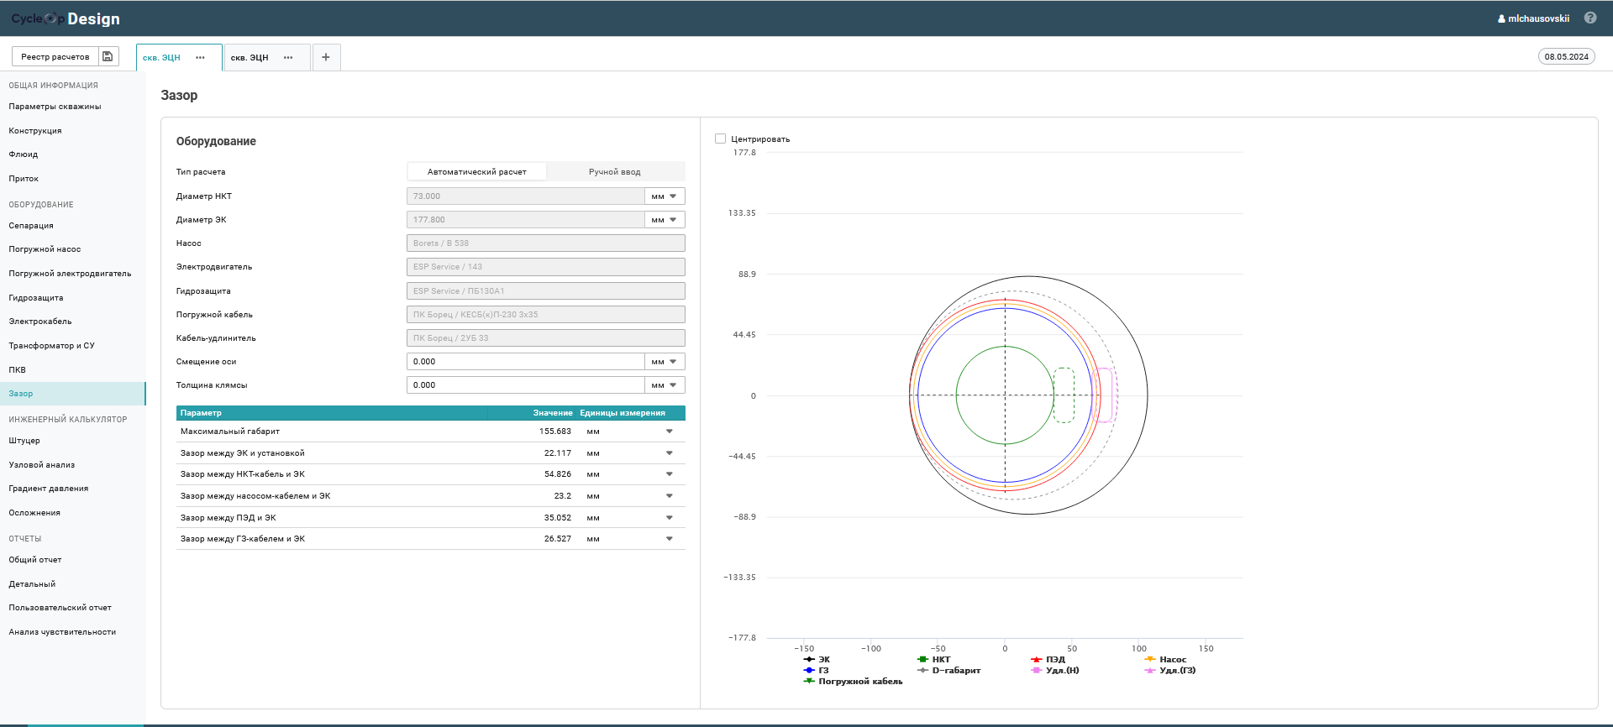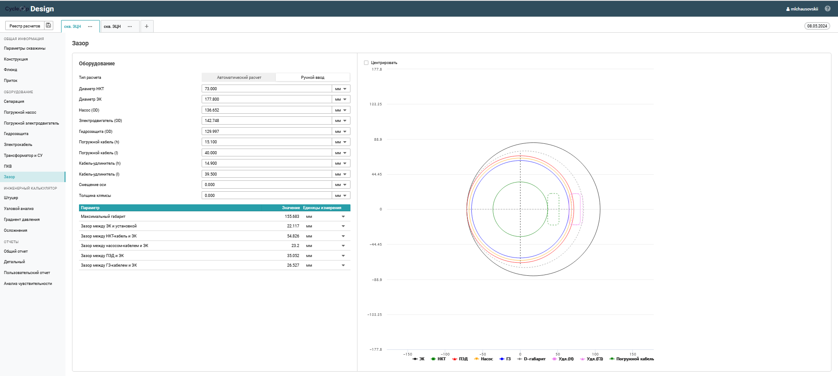

* + 1. **Периодическая кратковременная эксплуатация**

Раздел настройки предназначен для внутреннего тестирования разработчиками ПО, для специалистов, участвующих в ОПИ и других внешних пользователей он не актуален.

Раздел настройки расчета служит исключительно для специалистов для внутреннего тестирования, для специалистов, участвующих в ОПИ и тестированиях со стороны внешних партнеров он не актуален.

Раздел «Настройка притока» позволяет предварительно рассчитать начальные условия для притока к скважинам АПВ/КПР. Для корректного расчета понадобятся данные исследований КВД.

Для успешного выполнения расчета, необходимо выбрать планируемый для спуска насос в разделе «Погружной насос».

2.2 **Параметры скважины при эксплуатации ШГН**

При выборе ШГН в качестве способа эксплуатации появляется блок Оборудование с необходимым набором функций для корректного подбора установки штангового насоса.

Разделы Параметры скважины, Конструкция, Флюид и Приток заполняются аналогично фонтанному способу.

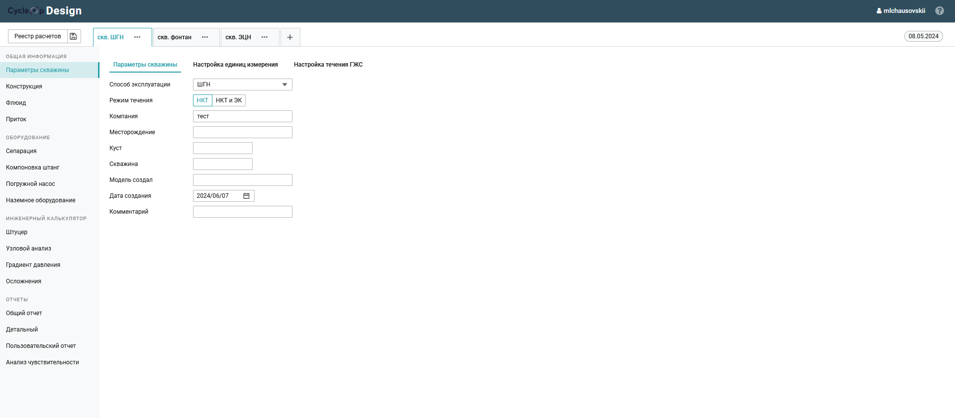

* + 1. **Сепарация**

Настройки осуществляются в разделе Сепарация газа, где нужно указать пользовательское значение коэффициента сепарации. На изображении в правой части экрана строятся графики естественной сепарации.

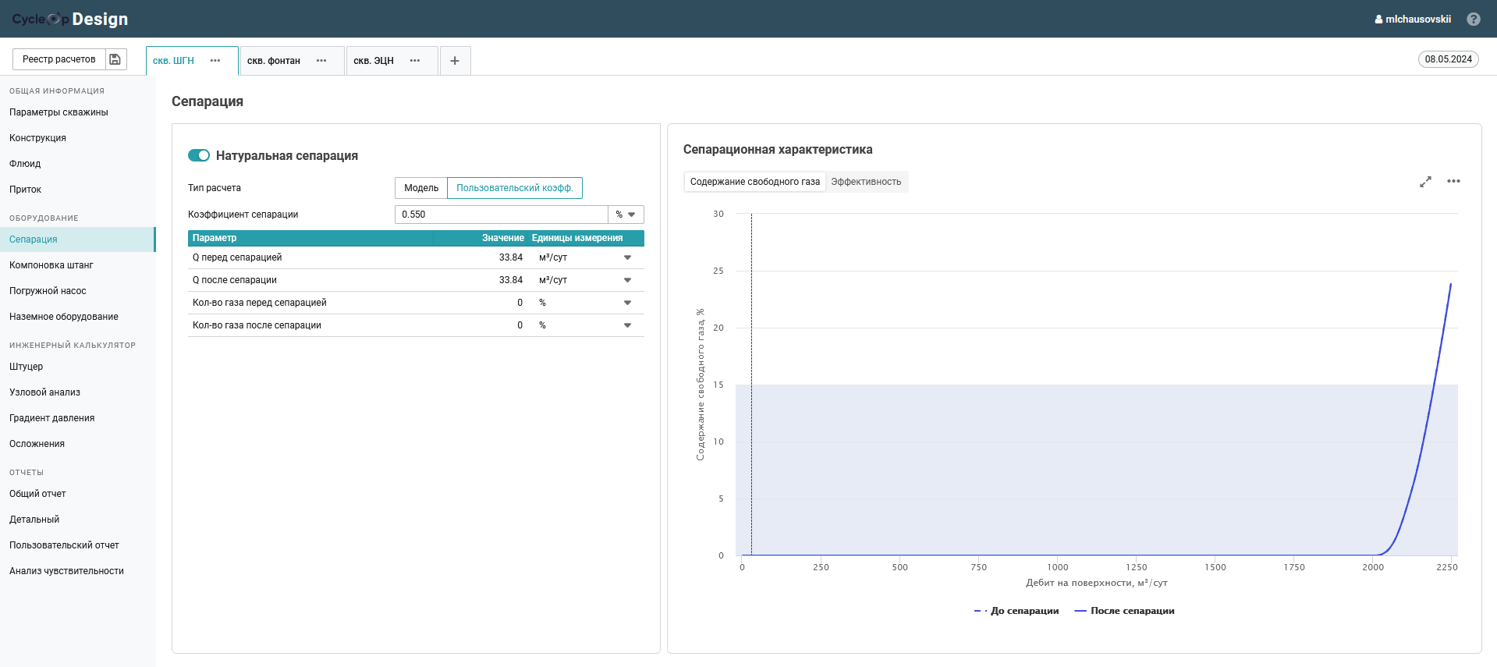

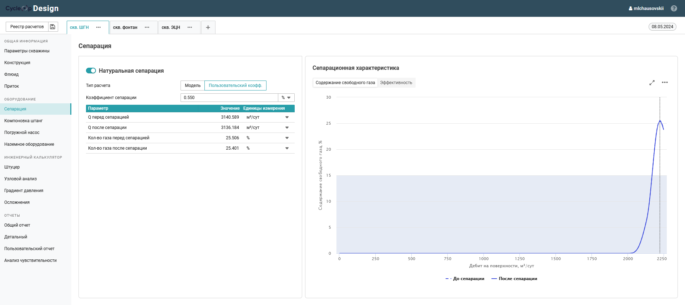

* + 1. **Компоновка штанг**

Следующий раздел — "Компоновка штанг". В этом разделе задаются параметры для проектирования конструкции штанг и утяжелителя.

Для штанг можно указать такие параметры, как марка, диаметр, длина, вес на метр и допустимое приведенное напряжение. Также можно добавить новую секцию штанг с заданием соответствующих параметров. Существует 2 способа задания колонны штанг: по равнопрочности и вручную. 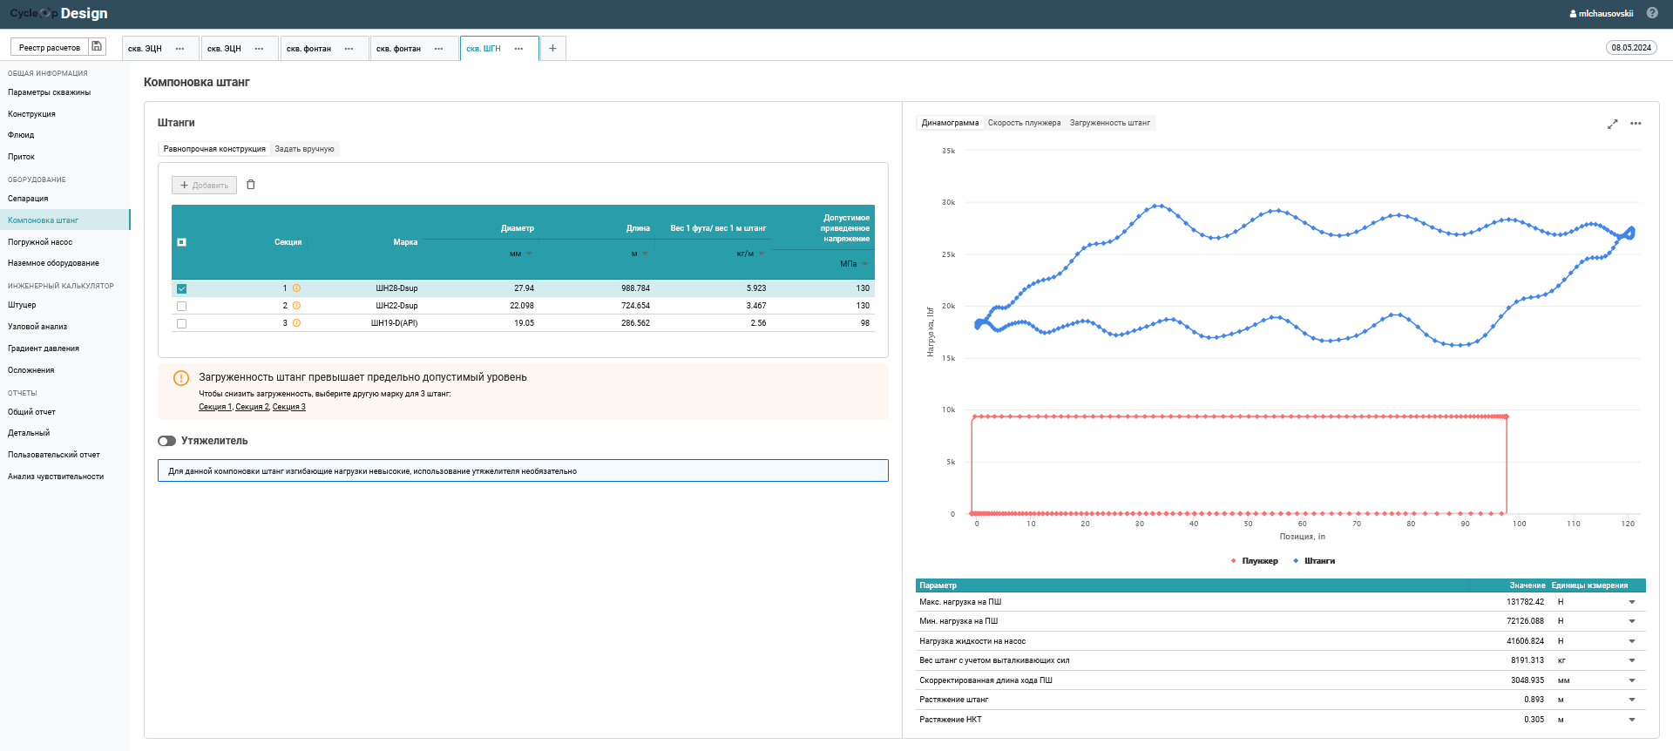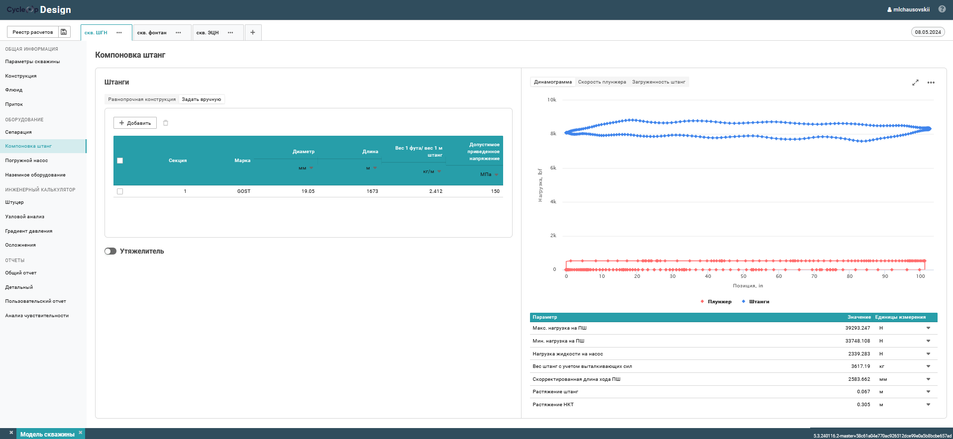

Для утяжелителя предусмотрена возможность включения или отключения его использования. Утяжелитель настраивается по следующим параметрам: марка, диаметр, длина, вес на метр и допустимое приведенное напряжение.

На графике справа отображается динамограмма, показывающая нагрузку на плунжер и штанги в зависимости от их позиции.

В нижней части страницы расположена таблица параметров, где указаны максимальная и минимальная нагрузки на ПШ, нагрузка жидкости на насос, вес штанг с учетом выталкивающих сил, скорректированная длина хода ПШ, а также растяжение штанг и НКТ. Для каждого параметра также приведены единицы измерения.

В окнах скорость плунжера и загруженность штанг приведены соответствующие графики.

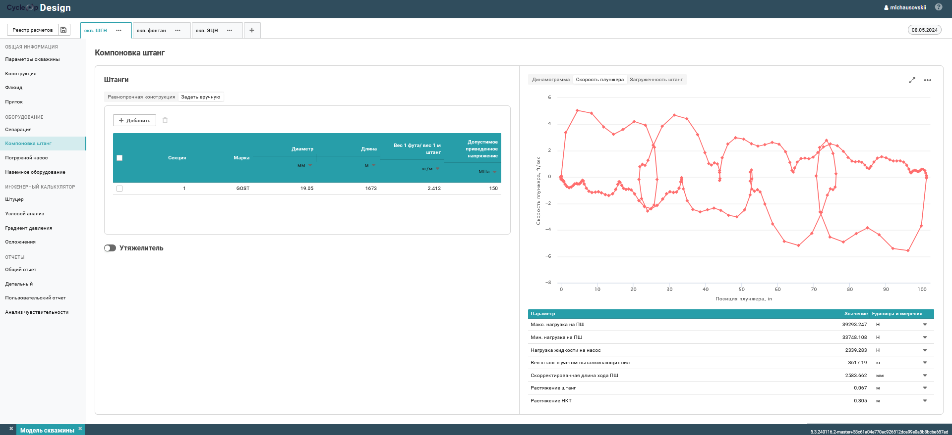

* + 1. **Погружной насос**

Следующим идет раздел Насос. В этом разделе производятся расчеты на основе заданного целевого дебита или числа двойных ходов. Учитываются параметры забойного давления, давления на приеме и динамического уровня.

В зависимости от выбранного производителя и модели насоса, определяются его характеристики, такие как длина хода ПШ, длина хода плунжера и мощность на ПШ. Также можно задать параметры плунжера, такие как диаметр, и выбрать модель насоса по производителю. Полезной опцией является возможность выбора наличия трубного якоря.

График IPR/VLP используется для определения рабочей точки.

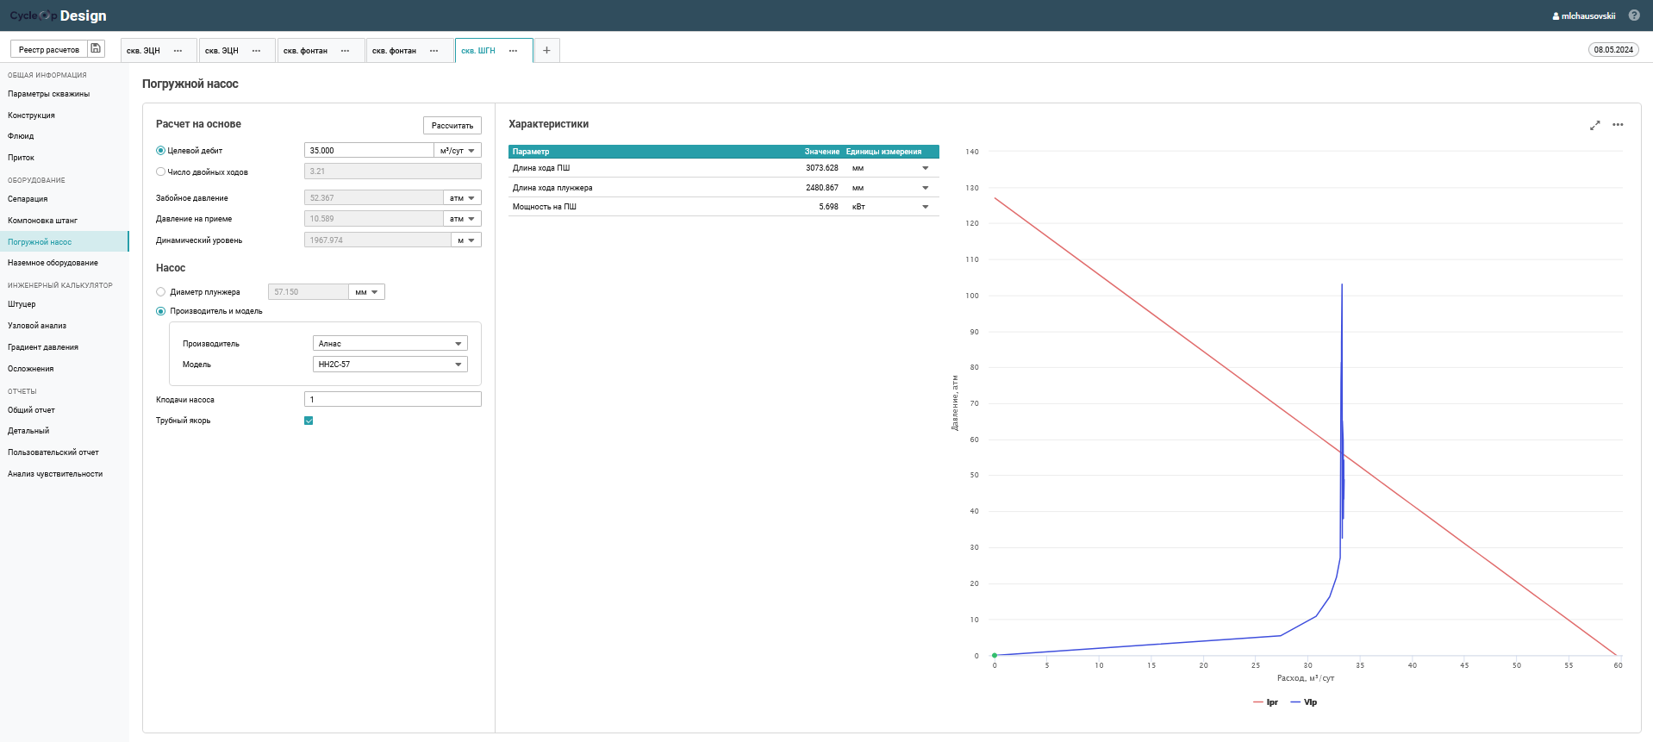

* + 1. **Наземное оборудование**

Интерфейс для настройки наземного оборудования, включающий выбор моделей и производителей основных компонентов (станок-качалка, электродвигатель, редуктор) и настройку их параметров. Также отображаются характеристики оборудования и график, показывающий зависимость крутящего момента от угла наклона кривошипа, что помогает оценить работу оборудования при разных углах.

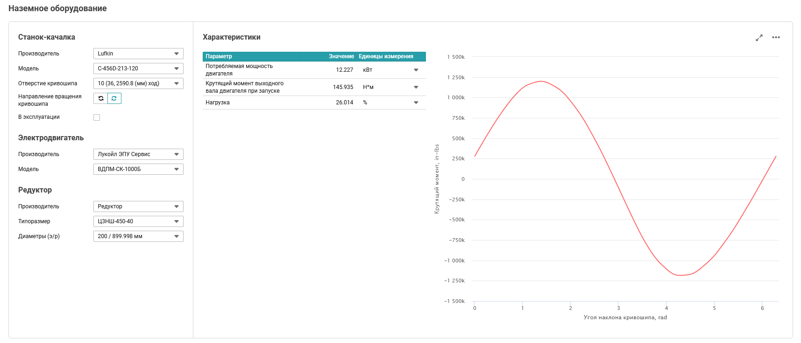

2.3 **Параметры скважины при эксплуатации ЭВН**

При выборе ЭВН в качестве способа эксплуатации появляется блок Оборудование с необходимым набором функций для корректного подбора установки штангового насоса.

Разделы Параметры скважины, Конструкция, Флюид и Приток заполняются аналогично фонтанному способу. Разделы Сепарация, Погружной электродвигатель, Электрокабель и Наземное оборудование заполняются аналогично предыдущим разделам.

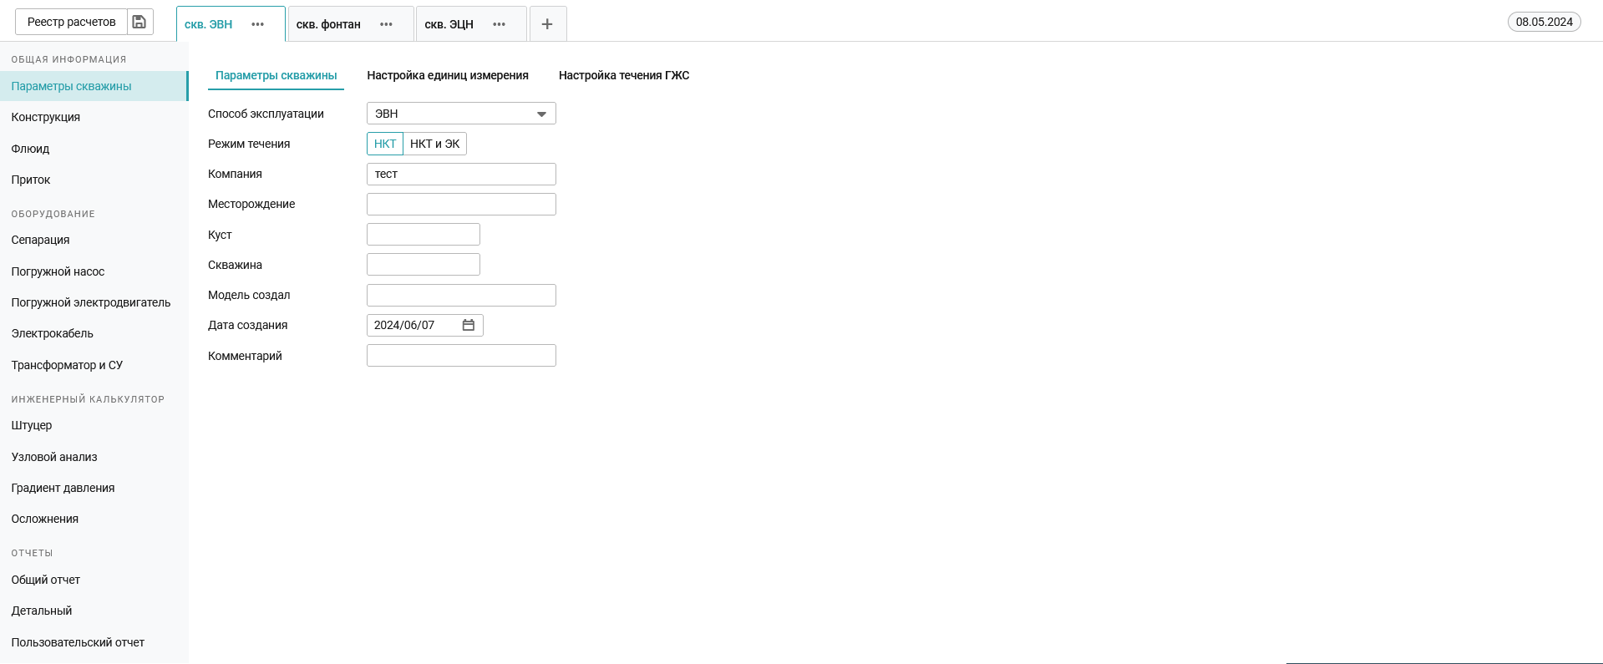

* + 1. **Погружной насос**

Следующий раздел демонстрирует интерфейс для настройки погружного насоса. На нем представлены следующие элементы:

1. Выбор исходного параметра для расчёта

Дебит: Установка значения дебита

Забойное давление: Установка значения забойного давления

Давление на приеме: Установка значения давления на приеме

Динамический уровень: Установка значения динамического уровня

Уровень над насосом: Установка значения уровня над насосом

Частота: Установка частоты

2. Выбор насоса:

- Производитель: Выбор производителя насоса

- Модель: Выбор модели насоса

Справа отображены результаты расчета в виде графика

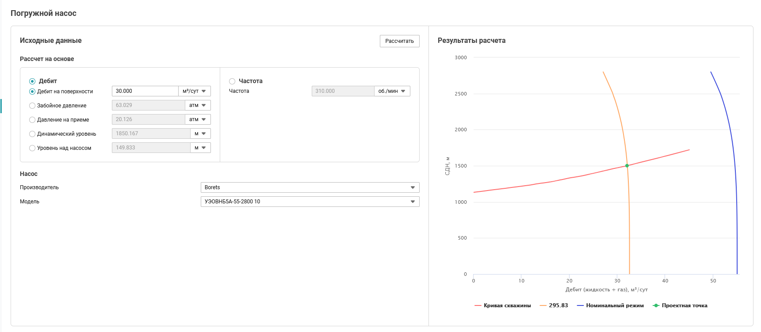

3 **Инженерный калькулятор**

В разделе инженерный калькулятор проводится расчет необходимых параметров при наличии штуцера, узловой анализ и построение градиента давления.

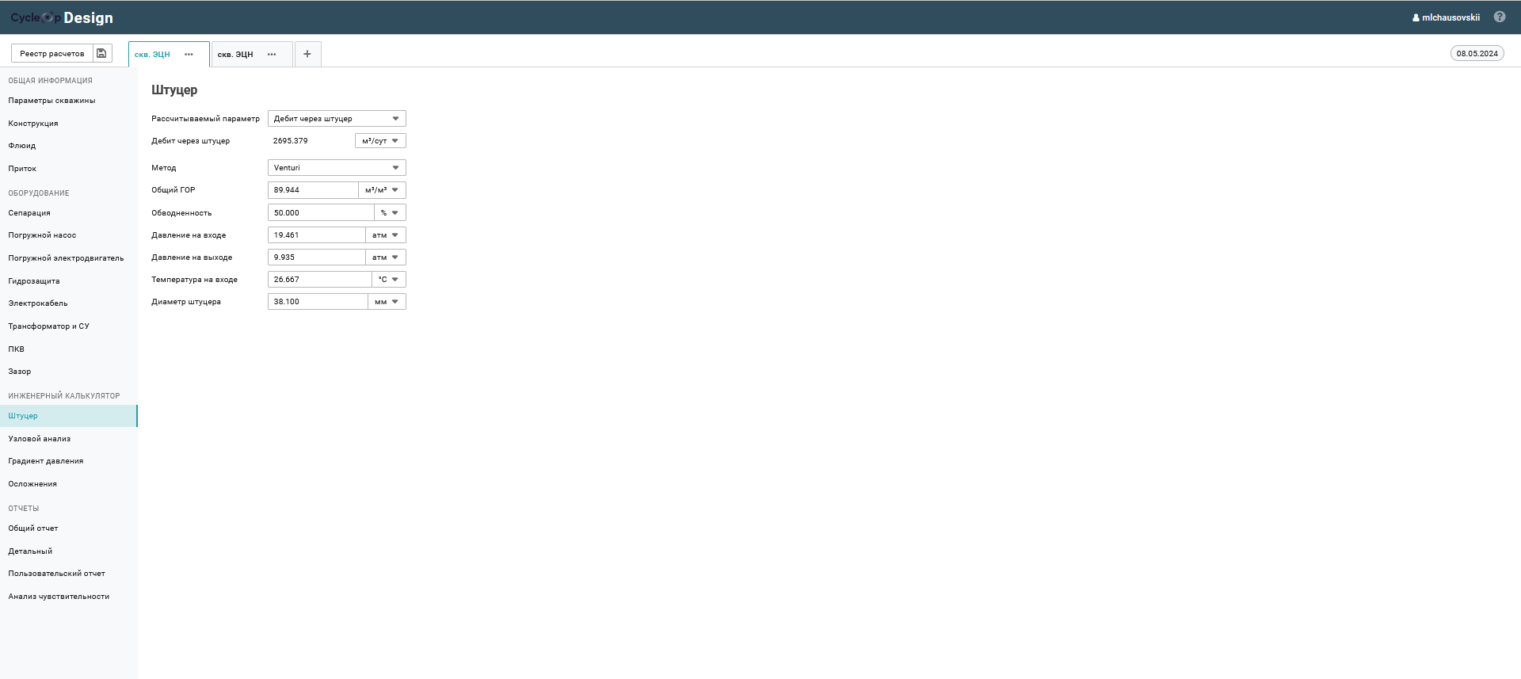

3.1 **Штуцер**

Во вкладке штуцер можно выбрать рассчитываемый параметр:

* Дебит через штуцер
* Линейное давление
* Диаметр штуцера

В качестве методов расчета доступны Ashford-Pierce, Venturi. Обязательными для заполнения являются Общий ГОР, Обводненность, Давления на входе и на выходе штуцера, температура на входе и диаметр штуцера (при определении дебита через штуцер).

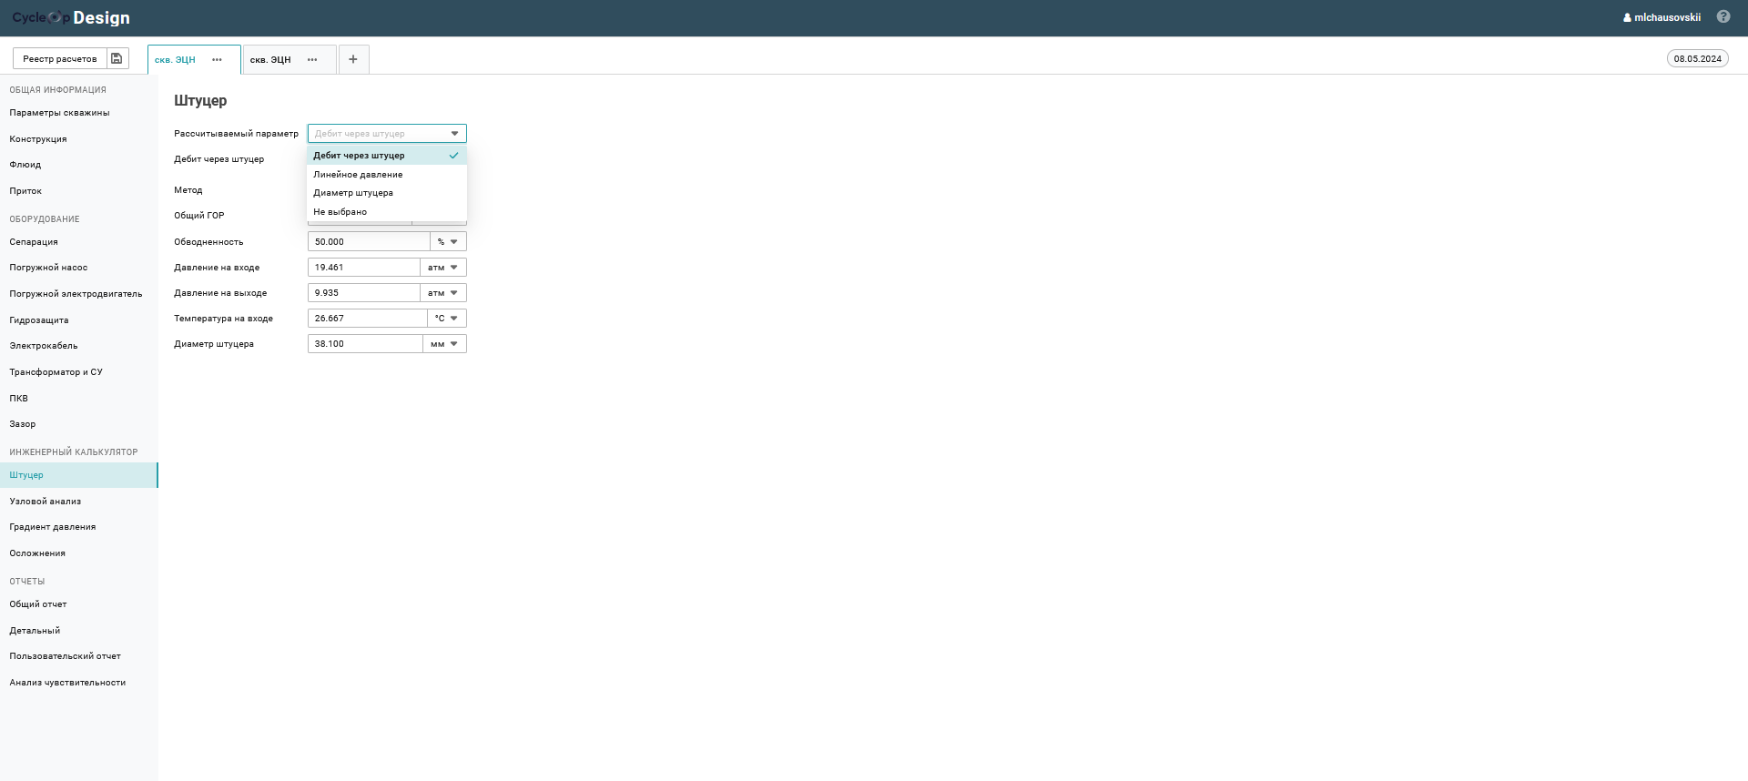

3.2 **Узловой анализ**

Одним из важнейших этапов инженерных расчетов является проведение узлового анализа. Для этого заполняем исходными параметрами (устьевым давлением, обводненностью, газовым фактором) соответствующие ячейки. В качестве корреляций многофазных потоков на горизонтальном и вертикальном участках доступны на данный момент:

* Ансари
* Азиз
* Бегс-Брилл
* Дунс-Росс
* Грей
* Гриффин
* Хагедорн и Браун
* Муди
* Оркишевский
* Поэтман-Карпентер

Справа отображается графическая интерпретация узлового анализа с целевой точкой.

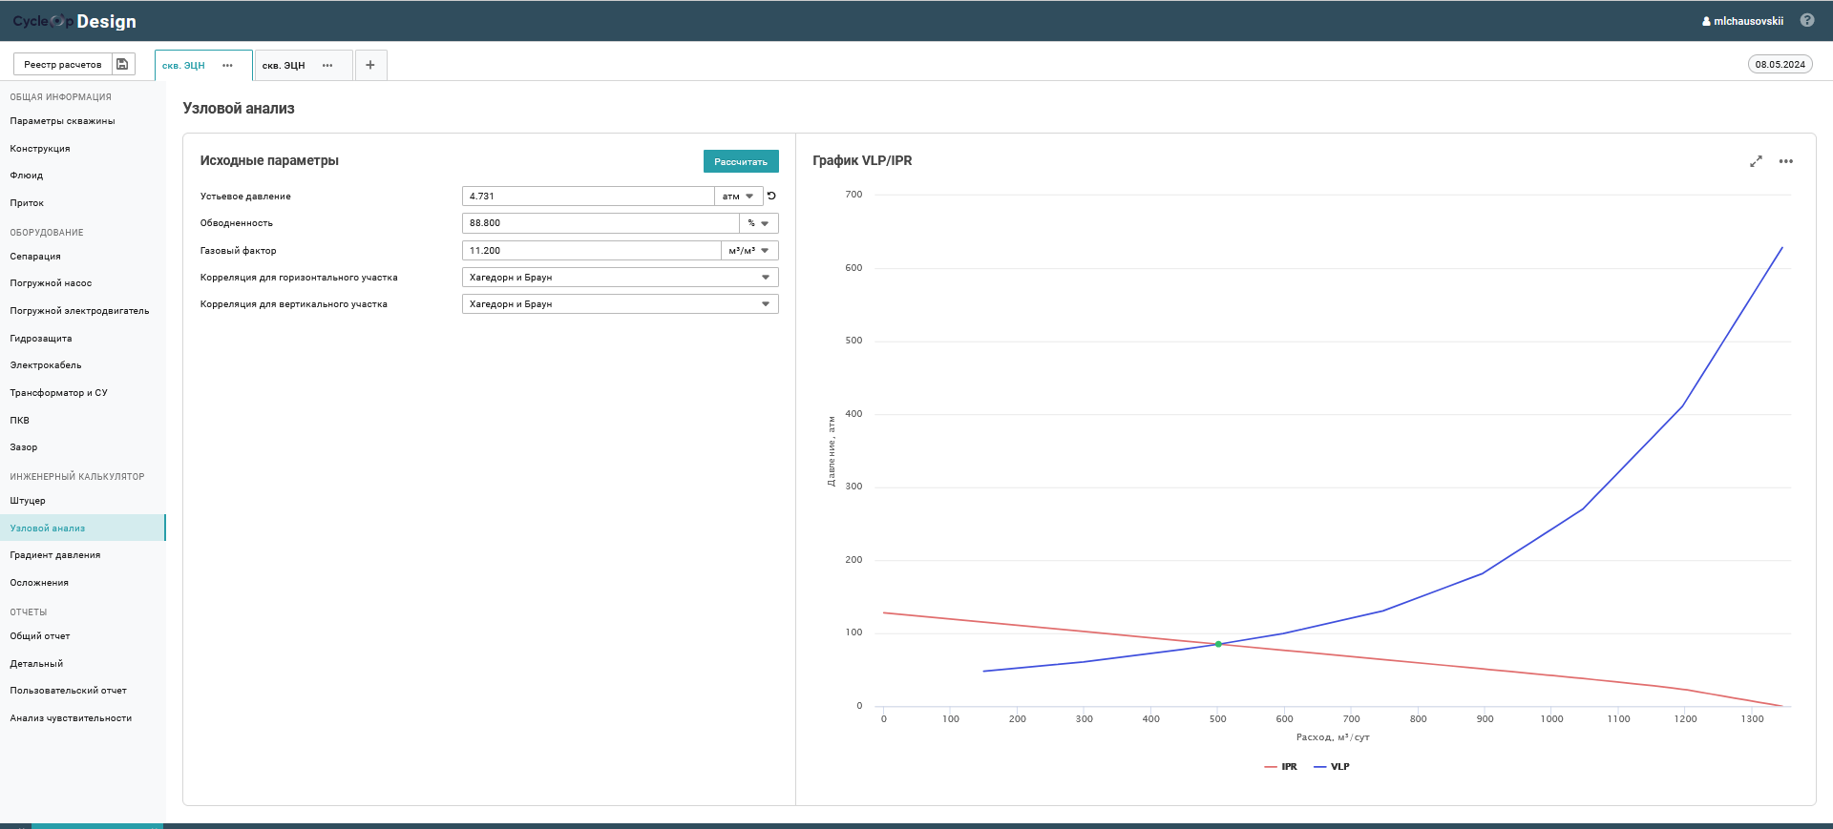

3.3 **Градиент давления**

В разделе градиент давления строятся кривые распределения давления и температуры. Для выполнения этой задачи необходимо задать устьевое давление, дебит жидкости на поверхности, обводненность, газовый фактор, корреляции для горизонтального и вертикального участков. 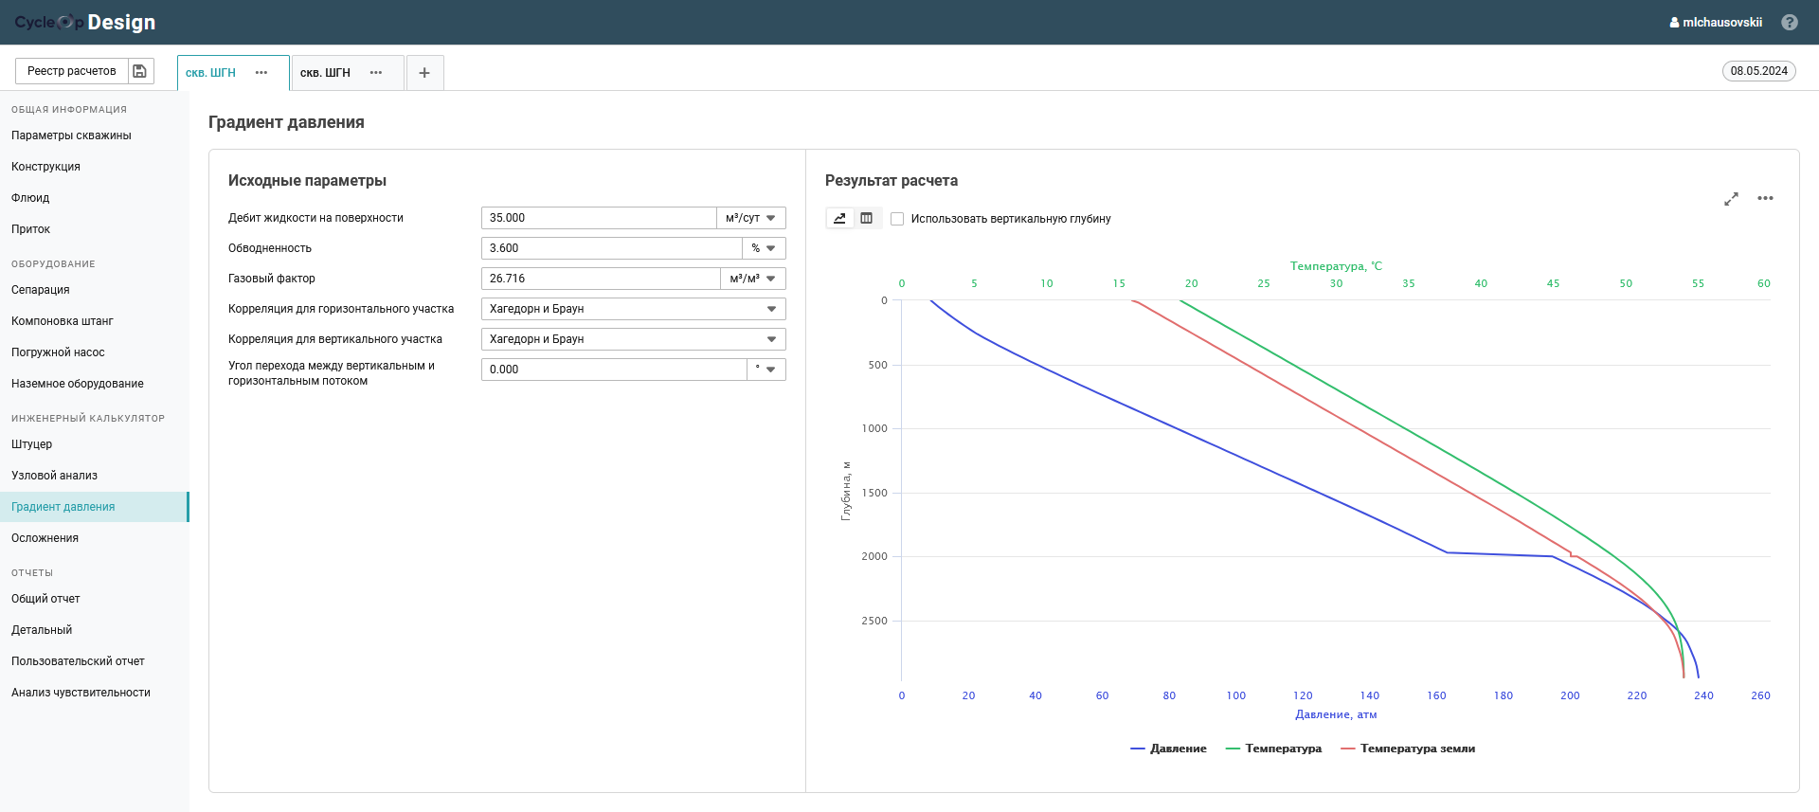

3.4 **Осложнения**

В разделе «Осложнения» (АСПО) строятся кривые распределения давления и температуры. Для выполнения этой задачи необходимо задать температуру насыщения нефти парафинов в ст.у. и при необходимости скорректировать параметры настроечных коэффициентов на фактических скважинных данных, для дальнейшего использования на скважинах одного объекта разработки.

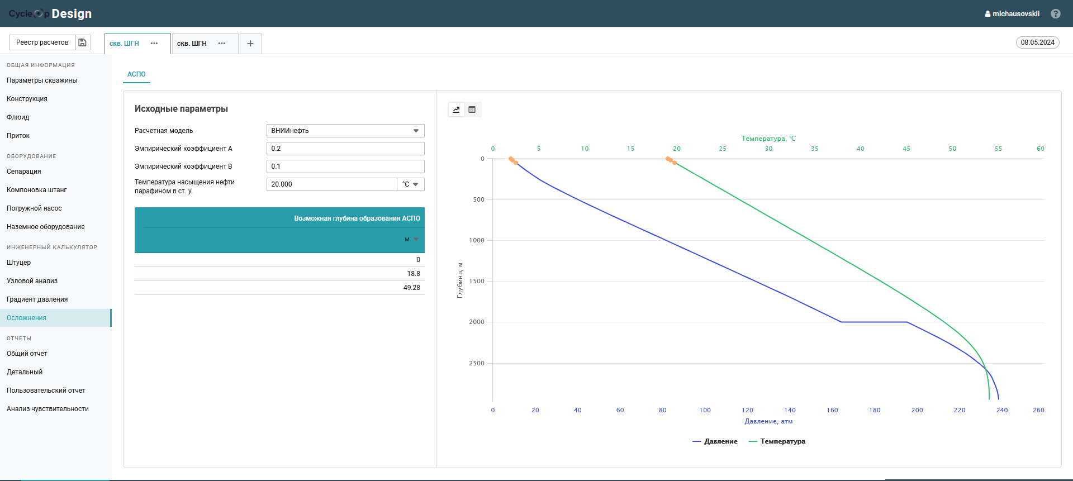

4 **Отчеты**

4.1 **Общий отчет**

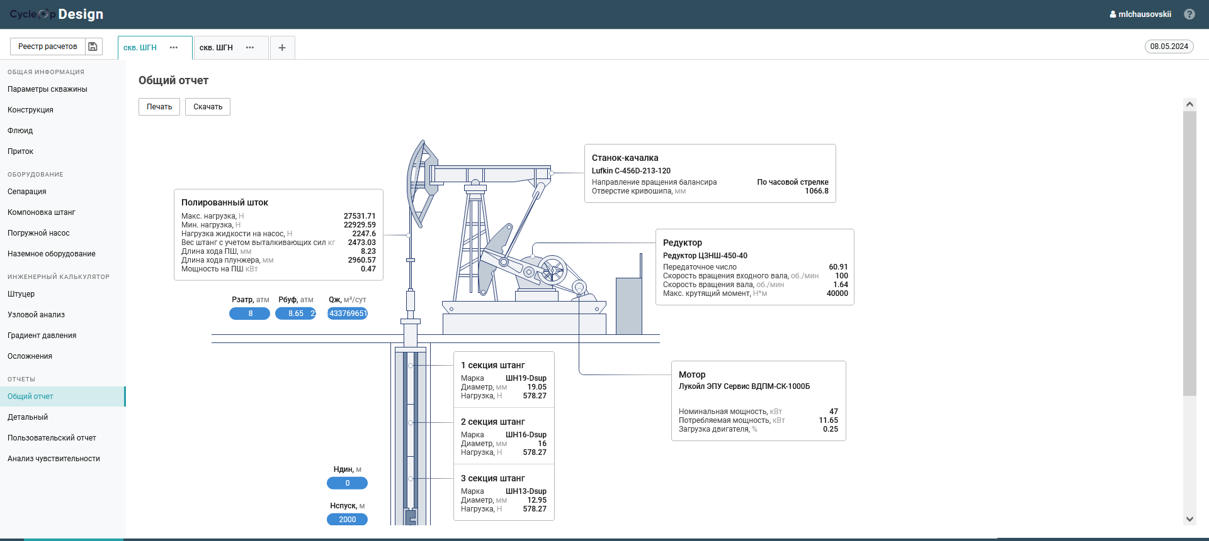

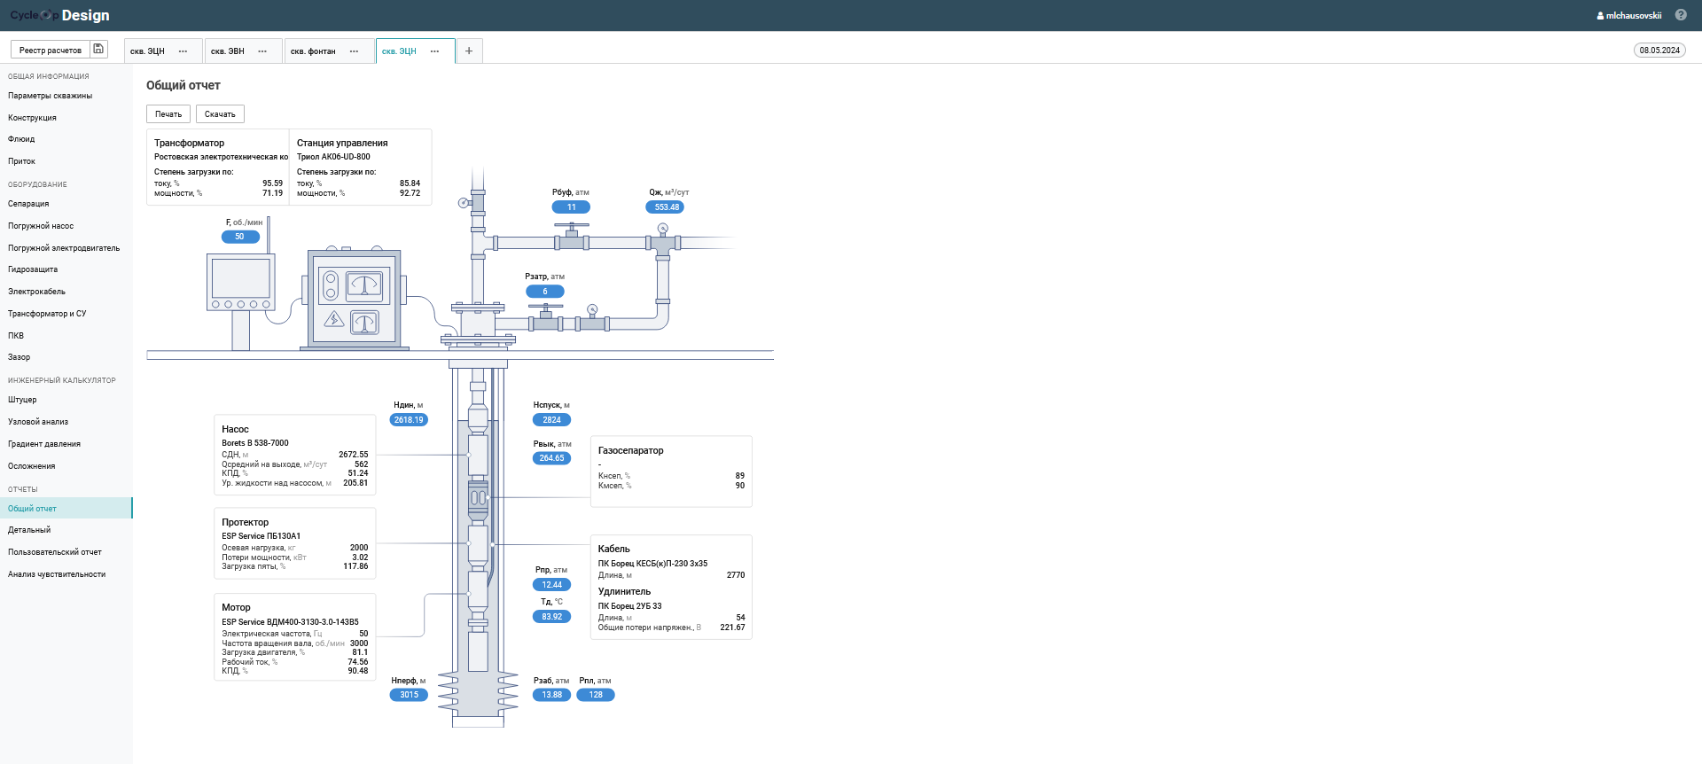

В отчёте представлены основные параметры выбранного оборудования в соответствии со способом эксплуатации.

Отчёт можно скачать или распечатать по кнопкам в левом углу.

4.2 **Детальный отчет**

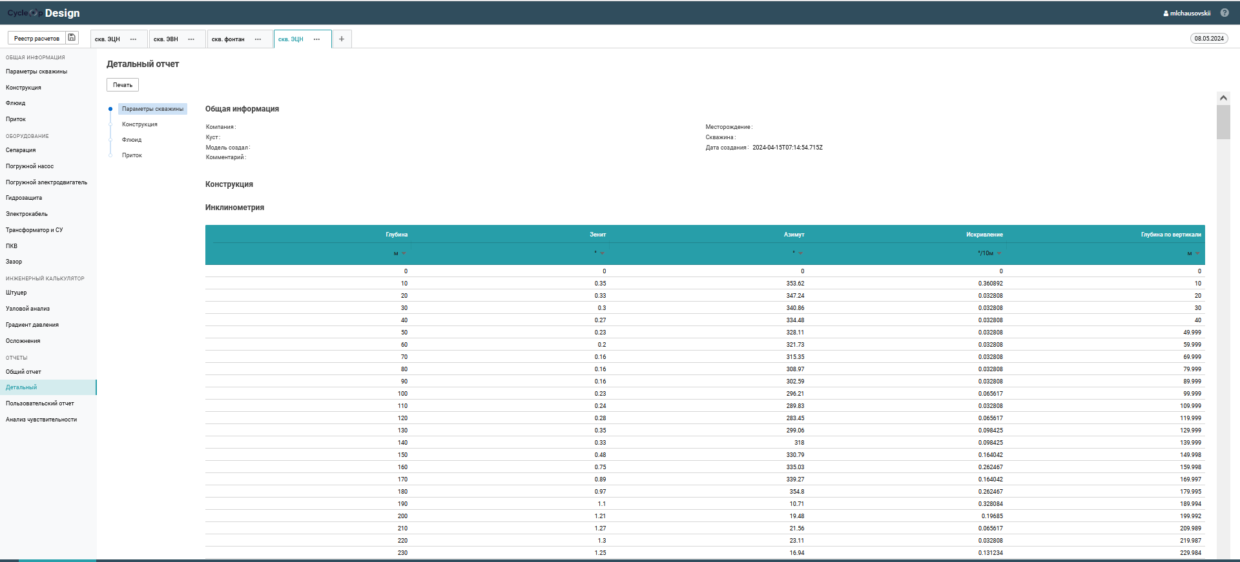

Расчет можно распечатать по кнопкам в левом углу. Для того чтобы сохранить «Детальный» расчет необходимо нажать кнопку «печать» и в разделе принтера выбрать параметр «Сохранить как PDF» по средствам виртуального принтера.

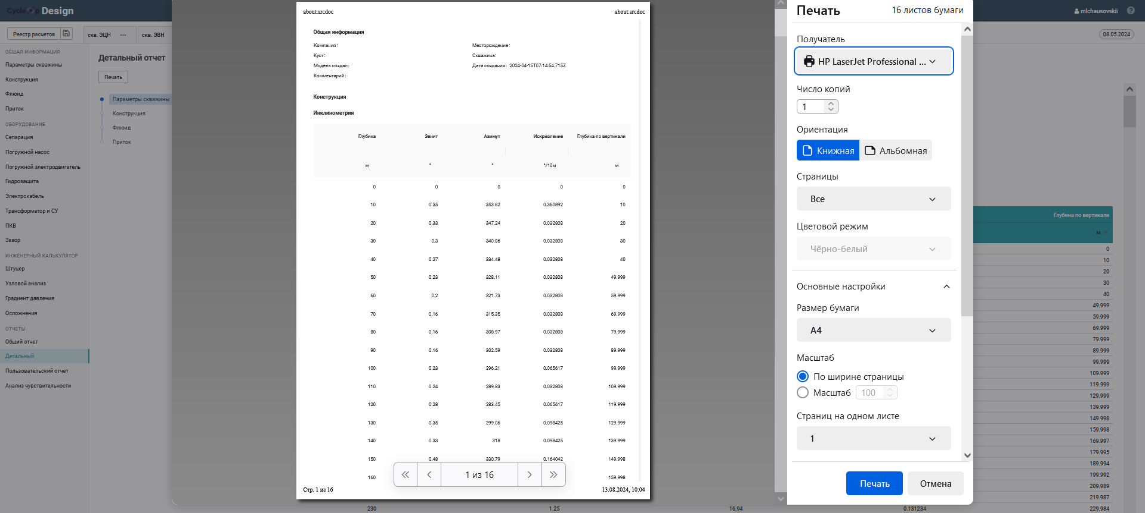

4.3 **Анализ чувствительности**

В верхней части экрана слева находятся настройки анализа, где можно выбрать анализируемые кейсы. В правой части экрана отображается график VLP/IPR. В нижней части экрана расположена таблица с детализированной информацией по каждому из кейсов.

Такой интерфейс позволяет анализировать данные по каждому объекту, сравнивать их и выбирать оптимальные параметры для эксплуатации.